**BAB I**

**PENDAHULUAN**

1. **Latar Belakang Masalah**

Mata pelajaran IPS di sekolah dasar merupakan perwujudan dari satu pendekatan interdisipliner dari pelajaran ilmu-ilmu sosial. IPS mengkaji seperangkat peristiwa, konsep dan generalisasi yang berkaitan dengan isu sosial. Melalui mata pelajaran IPS, peserta didik diarahkan untuk dapat menjadi warga Negara Indonesia yang demokratis, dan bertanggung jawab, sertsa warga dunia yang cinta damai. Mata pelajaran IPS dirancang untuk mengembangkan kemampuan anak didik agar menjadi anggota masyarakat yang memiliki pengetahuan, pemahaman, dan kemampuan analisis terhadap kondisi sosial masyarakat dalam memasuki kehidupan bermasyarakat yang dinamis, Dalam kurikulum Tingkat Satuan Pendidikan (KTSP) 2006 Tercantum bahwa sala satu tujuan pengajaran IPS di SD adalah Memilki komitmen dan kesadaran terhadap nilai-nilai sosial dan kemanusiaan.

Sejalan dengan itu Wachidi (Kunandar, 2012:266) merumuskan tujuan pokok pengajaran ilmu pengetahuan sosial, yaitu :

1. memberikan pengetahuan kepada manusia bagaimana bersikap terhadap benda-benda disekitarnya; (2) memberikan pengetahuan kepada manusia bagaimana cara berhubungan dengan manusia lainnya; dan (3) memberikan pengetahuan kepada manusia bagaimana cara berhubungan dengan Tuhannya

1

Masih rendahnya hasil belajar IPS disebabkan oleh masih dominannya skill menghafal daripada skill memproses sendiri pemahaman suatu materi. Selama ini, minat belajar murid terhadap mata pelajaran Ilmu Pengetahuan Sosial (IPS) masih tergolong sangat rendah. Hal ini dapat dilihat pada sikap murid selama mengikuti proses pembelajaran tidak fokus dan ramai sendiri. Bahkan ada sebagian murid yang menganggap mata pelajaran IPS tidak begitu penting dikarenakan tidak masuk pada mata pelajaran yang diujikan pada Ujian Nasional (UN). Faktor minat itu juga dipengaruhi oleh adanya metode mengajar yang digunakan guru dalam menyampaikan materi, hafalan materi dan ceramah dengan komunikasi satu arah, yang aktif masih didominasi oleh pengajar, sedangkan murid biasanya hanya memfokuskan penglihatan dan pendengaran. Kondisi pembelajaran seperti inilah yang mengakibatkan murid kurang aktif dan pembelajaran yang dilakukan kurang efektif.

Disisi lain juga ada kecenderungan bahwa aktivitas murid dalam pembelajaran pengetahuan sosial masih rendah. Sedangkan dalam implementasi materi Como dan Snow (Kasim, 2008:2) menilai bahwa model pembelajaran IPS yang diimplementasikan saat ini masih bersifat konvensional sehingga murid sulit memperoleh pelayanan secara optimal. Selanjutnya Muchtar, SA (Kasim, 2008:3) menemukan IPS lebih menekankan aspek pengetahuan, berpusat pada guru, mengarahkan bahan berupa informasi yang tidak mengembangkan berpikir nilai serta hanya membentuk budaya menghafal dan bukan berpikir kritis.

Dari uraian di atas dapat disimpulkan bahwa mata pelajaran ilmu pengetahuan sosial mempunyai nilai yang strategis dan penting dalam mempersiapkan sumber daya manusia yang unggul, handal, dan bermoral semenjak dini. Hal ini berdasarkan hasil observsi awal yang dilaksanakan penulis saat melakukan observasi di kelas V pada tanggal 21-25 Januari 2013 di SDN Minasa Upa, hasil belajar IPS masih rendah belum mencapai satandar dari Kriteria Ketuntasan Minimal (KKM) yang telah ditetapkan yaitu 70.

Rendahnya hasil pembelajaran IPS disebabkan oleh banyak faktor diantaranya (1) Guru dalam mengimplementasikan pelajaran IPS saat ini masih bersifat konvensional; (2) Guru mengarahkan bahan IPS hanya berupa informasi yang tidak mengembangkan nilai berpikir; dan (3) Guru hanya membentuk budaya menghafal dan bukan berpikir kritis. Sementara dari segi murid terlihat bahwa selama proses pembelajaran IPS, murid hanya pasif didalam pembelajaran.

Selain itu juga guru hanya mengarahkan bahan IPS berupa informasi yang tidak mengembangkan berpikir nilai. guru hanya membentuk budaya menghafal dan bukan berpikir kritis karena guru menganggap bahwa dengan menghafal saja murid sudah mampu memahami dan bisa menjawab soal dengan baik. Sedangkan dari murid hanya pasif didalam kelas karena guru tidak sepenuhnya melibatkan murid secara aktif dalam mengkonstruksi pemikiran sendiri. Penerapan model pembelajaran sangat diutamakan guna menimbulkan gairah belajar, motivasi belajar, merangsang murid berperan aktif dalam proses pembelajaran. Melalui model pembelajaran kooperatif tipe *Group Investigation* diharapkan dapat lebih mempermudah pemahaman materi pelajaran yang diberikan dan nantinya dapat mempertinggi kualitas proses pembelajaran yang selanjutnya dapat meningkatkan hasil belajar murid.

Model pembelajaran kooperatif dengan tipe *Group Investigation* (GI) banyak memberikan kesempatan pada murid untuk aktif melakukan sendiri, mengamati, dan berdiskusi sehingga memungkinkan hasil belajarnya lebih baik, pembelajaran yang memberikan pengalaman pada anak akan memberikan hasil belajar yang lebih baik daripada hanya sekedar mendengarkan.

Berdasarkan uraian-uraian di atas, maka judul yang dipilih dalam penelitian ini adalah ”Peningkatan Hasil Belajar IPS Melalui Model Pembelajaran Kooperatif Tipe *Group Investigation* Pada Murid Kelas V SDN Minasa Upa Kecamatan Rappocini Kota Makassar”.

1. **Rumusan Masalah**

Berdasarkan latar belakang masalah di atas, maka rumusan masalah dalam penelitian ini adalah bagaimanakah penerapan model pembelajaran kooperatif tipe *Group Investigation* dalam meningkatkan hasil belajar IPS murid kelas V SDN Minasa Upa Kecamatan Rappocini Kota Makassar?

1. **Tujuan Penelitian**

Mengacu kepada rumusan masalah yang telah dirumuskan di atas, maka tujuan penelitian ini adalah untuk mendiskripsikan peningkatkan hasil belajar IPS melalui penerapan Model Pembelajaran Kooperatif Tipe *Group Investigation* pada murid kelas V SDN Minasa Upa Kecamatan Rappocini Kota Makassar.

1. **Manfaat Penelitian**

Hasil dari penelitian ini diharapkan dapat memberikan manfaat dalam proses pembelajaran sehingga dapat menciptakan proses belajar mengajar yang baik. Adapun manfaat penelitian ini adalah;

* + 1. **Manfaat Teoretis**
       1. Manfaat bagi Institusi dan Akademis. Memberikan sumbangsih bagi para pengambil kebijakan untuk mengkaji lebih jauh dampak positif penerapan model pembelajaran secara variatif dalam proses pembelajaran, terutama berkaitan dcngan KTSP (Kurikulum Tingkat Satuan Pembelajaran), dimana murid dituntut untuk menciptakan kondisi belajar yang lebih kondusif dan tidak terpaku hanya pada satu metode atau model saja.
       2. Manfaat bagi Peneliti. Peneliti dapat memahami sekaligus menambah wawasan yang baru untuk meningkatkan penguasaan terhadap beberapa model pengajaran, sehingga penerapan dalam proses belajar mengajar dapat di variasikan agar murid tidak merasa bosan, jenuh dan mengantuk saat berlangsungnya kegiatan pembelajaran.
    2. **Manfaat Praktis**

1. Manfaat Bagi Murid

Dengan hasil penelitian ini, murid diharapkan dapat mengkonstruksi pengetahuan di benak mereka sendiri, memecahkan masalah, menentukan sesuatu yang berguna bagi dirinya, serta belajar dengan ide-idenya berdasarkan hasil diskusi yang di selingi dengan model kerja kelompok yang telah diterapkan guru, sehingga murid dapat bersikap lebih kritis, aktif, dan kreatif.

1. Manfaat bagi Guru

Menjadi instrumen baru bagi guru tentang inovasi dalam metode pembelajaran yang dapat mengarahkan murid agar lebih terlibat langsung pada materi pelajaran melalui model pembelajaran kooperatif tipe *Group Investigation* (kelompok investigasi) yang diselingi dengan kerjasama kelompok, sehingga secara teroritis materi maupun praktik dapat disaksikan langsung dan dirasakan oleh murid sehingga minat belajar meningkat serta memperoleh hasil belajar yang lebih baik dari sebelumnya.

1. Manfaat bagi Sekolah

Hasil penelitian ini dapat memberikan sumbangsih terhadap sekolah dalam rangka perbaikan proses pembelajaran IPS khususnya di kelas V SDN Minasa Upa Kecamatan Rappocini Kota Makassar, agar setiap materi IPS yang disajikan guru, dapat dipahami dan di mengerti oleh murid, sehingga murid dapat menyelesaikan pemecahan masalah yang dihadapi dalam pembelajaran IPS.

**BAB II**

**KAJIAN PUSTAKA, KERANGKA PIKIR, DAN HIPOTESIS TINDAKAN**

1. **Kajian Pustaka**
   1. **Hakekat Pembelajaran Kooperatif**
      * + 1. **Pengertian Pembelajaran Kooperatif**

Pembelajaran Kooperatif (*cooperative learning*) merupakan sistem pengajaran yang memberi kesempatan kepada anak didik untuk bekerja sama dengan sesama murid dalam tugas-tugas yang terstruktur. Pembelajaran kooperatif dikenal dengan pembelajaran secara berkelompok. Tetapi belajar kooperatif lebih dari sekedar belajar kelompok atau kerja kelompok karena dalam belajar kooperatif ada struktur dorongan atau tugas yang bersifat kooperatif sehingga memungkinkan terjadinya interaksi secara terbuka dan hubungan yang bersifat interdepedensi efektif di antara anggota kelompok.

Pada dasarnya *cooperative learning* mengandung pengertian sebagai suatu sikap atau perilaku bersama dalam bekerja atau membantu di antara sesama dalam struktur kerja sama yang teratur dalam kelompok, yang terdiri dari dua orang atau lebih di mana keberhasilan kerja sangat dipengaruhi oleh keterlibatan dari setiap angota kelompok itu sendiri.

8

Menurut Slavin (Taniredja, 2012:56):

Pembelajaran Kooperatif adalah pembelajaran yang dilakukan secara berkelompok, murid dalam satu kelas dijadikan kelompok-kelompok kecil yang terdiri dari 4 sampai 5 orang untuk memahami konsep yang difasilitasi oleh guru. Model pembelajaran kooperatif adalah model pembelajaran dengan setting kelompok-kelompok kecil dengan memperhatikan keberagaman anggota kelompok sebagai wadah murid bekerja sama dan memecahkan suatu masalah melalui interaksi sosial dengan teman sebayanya, memberikan kesempatan pada peserta didik untuk mempelajari sesuatu dengan baik pada waktu yang bersamaan dan ia menjadi narasumber bagi teman yang lain.

Selanjutnya menurut Slavin (Isjoni, 2010: 17) menyebutkan bahwa:

*Cooperative learning* merupakan model pembelajaran yang telah dikenal sejak lama, di mana pada saat itu guru mendorong para murid untuk melakukan kerja sama dalam kegiatan-kegiatan tertentu seperti diskusi atau pengajaran oleh teman sebaya (*peer teaching*). Dalam melakukan proses belajar-mengajar guru tidak lagi mendominasi seperi lazimnya pada saat ini, sehingga murid dituntut untuk berbagi informasi dengan murid yang lainnya dan saling belajar mengajar sesama mereka.

Sejalan dengan itu, Rusman (2011: 204) mengemukakan:

*Cooperative learning* adalah teknik pengelompokan yang di dalamnya murid bekerja terarah pada tujuan belajar bersama dalam kelompok kecil yang umumnya terdiri dari 4-5 orang.

Berdasarkan beberapa pendapat yang telah dikemukakan di atas, dapat disimpulkan bahwa pembelajaran kooperatif merupakan model pembelajarn yang mengutamakan kerjasama di antara murid untuk mencapai tujuan pembelajaran dan bertanggungjawab pada aktivitas belajar anggota kelompoknya, sehingga seluruh anggota kelompok dapat menguasai materi pelajaran dengan baik

* + - * 1. **Model pembelajaran kooperatif tipe *Group Investigation* (GI)**

Seperti yang di jelaskan sebelumnya, bahwa pembelajaran kooperatif adalah pembelajaran dengan model pengelompokan. Salah satu tipe pembelajaran kooperatif adalah tipe *group investigation*, dimana pada tipe ini murid dibagi ke dalam kelompok yang beranggotakan 4-5 orang. Kelompok dapat dibentuk berdasarkan perkawanan atau berdasarkan pada keterkaitan akan sebuah materi tanpa melanggar ciri-ciri pembelajaran kooperatif. Pada tipe ini murid memilih sub topik yang ingin mereka pelajari dan topik yang biasanya telah ditentukan guru, selanjutnya murid dan guru merencanakan tujuan, langkah-langkah belajar bedasarkan sub topik dan materi yang dipilih. Kemudian murid mulai belajar dengan berbagai sumber belajar baik didalam ataupun diluar sekolah, setelah proses belajar selesai mereka menganalisis, menyimpulkan, dan membuat kesimpulan untuk mempresentasikan hasil belajar mereka didepan kelas.

Untuk mendukung pemahaman secara mendasar dan menyeluruh mengenai pemahaman tentang *Group Investigation* (kelompok investigasi) maka berikut ini akan dipaparkan pandangan beberapa ahli yang terkait dengan konsep itu.

Menurut Suyatno (2009:56) mengemukakan:

Metode *GI* merupakan pembelajaran kooperatif yang melibatkan kelompok kecil dimana murid bekerja menggunakan inquiri kooperatif, perencanaan, proyek, dan diskusi kelompok, dan kemudian mempresentasikan penemuan mereka kepada kelas.

Lyce, Weil dan Calboul (Aunurrahman, 2009:151) mengungkapkan bahwa:

Model investigasi kelompok menawarkan agar dalam mengembangkan masalah moral dan sosial, murid diorganisasikan dengan cara melakukan penelitian bersama atau “*Cooperative inquiry’* terhadap masalah-masalah sosial dan moral, maupun masalah akademis.

Pembelajaran kooperatif tipe *group investigation* (kelompok penyelidik) adalah sebuah model pembelajaran yang kooperatif dimana teknik yang terkandung di dalamnya biasa memberikan kesempatan kepada setiap kelompok untuk saling berinteraksi, membagi ide dan mempertimbangkan jawaban yang benar. Dalam pembelajaran model kelompok penyelidik, murid belajar bersama dalam kelompok kelompok kecil dan saling membantu satu sama lain.

Asumsi yang digunakan sebagai acuan dalam pengembangan Model pembelajaran kooperatif tipe *group investigation* menurut Rusman (2011:223) yaitu:

Untuk meningkatkan kemampuan kreativitas murid dapat ditempuh melalui pengembangan proses kreatif menuju suatu kesadaran dan pengembangan alat bantu yang secara eksplisit mendukung kreativitas,

Komponen emosional lebih penting daripada intelektual, yang tak rasional lebih penting daripada yang rasional dan

Untuk meningkatkan peluang kenerhasilan dalam memecahkan suatu masalah harus lebih dahulu memahami komponen emosional dan rasional.

Sehingga penulis dapat menyimpulkan *Group Investigation* (investigasi kelompok) merupakan suatu model pembelajaran yang kompleks karenanya dalam model pembelajaran ini dapat digunakan dalam berbagai bidang studi dan berbagai tingkat usia guna mengembangkan kemampuan diri, kreativitas, kemampuan akademik maupun kemampuan sosial pada lingkungan pendidikan.

* + - * 1. **Tujuan Model Pembelajaran Kooperatif tipe *Group Investigation***

Penerapan model GI dalam proses pembelajaran, pada dasarnya merupakan salah satu strategi pembelajaran yang dilakukan dalam usaha pencapaian target/sasaran materi yang akan disampiakan. Di samping itu, penerapan model GI merupakan salah satu strategi dalam usaha pemeberian rangsangan (stimulus) untuk meningkatkan motivasi belajar murid. Tujuan dan sasaran akhir yang ingin dicapai adalah peningkatan standar kompetensi murid dalam menguasai materi, disamping peningkatan kualitas hasil belajar.

Model Pembelajaran Kooperatif Tipe *Group Investigation* memiliki tujuan, antara lain:

1. Group Investigation membantu murid untuk melakukan investigasi terhadap suatu topik secara sistematis. Hal ini mempunyai implikasi yang positif terhadap pengembangan keterampilan penemuan dan membantu mencapai tujuan.
2. Pemahaman secara mendalam terhadap suatu topik yang dilakukan melalui investigasi.
3. Group Investigation melatih murid untuk bekerja secara kooperatif dalam memecahkan suatu masalah.
   * + - 1. **Kelebihan dan Kelemahan Model Pembelajaran Kooperatif Tipe *Group Investigation***

Setiap metode atau model pembelajaran pasti mempunyai ciri khas sendiri, mempunyai kelebihan dan kekurangannya masing-masing. Dan berikut ini beberapa kelebihan dan kekurangan dari pembelajaran kooperatif tipe *Group Investigation* (GI).

**Kelebihan:**

Pembelajaran kooperatif ini terbukti lebih unggul dalam meningkatkan hasil belajar murid dibandingkan dengan model-model pembelajaran individual yang digunakan selama ini. Keunggulan itu dapat dilihat pada kenyataan sebagai berikut :

1. Peningkatan belajar terjadi tidak tergantung pada usia murid, mata pelajaran, dan aktivitas belajar.
2. Pembelajaran kooperatif dapat menyebabkan unsur-unsur psikologis murid menjadi terangsang dan lebih aktif. Hal ini disebabkan oleh adanya rasa kebersamaan dalam kelompok, sehingga mereka dengan mudah dapat berkomunikasi dengan bahasa yang lebih sederhana.
3. Pada saat berdiskusi fungsi ingatan dari murid menjadi lebih aktif, lebih bersemangat dan berani mengemukakan pendapat.
4. Pembelajaran kooperatif juga dapat meningkatkan kerja keras murid, lebih giat dan lebih termotivasi.
5. Dapat menimbulkan motivasi murid karena adanya tuntutan untuk menyelesaikan tugas.

**Kelemahan:**

1. Pembelajaran dengan model kooperatif tipe GI hanya sesuai untuk diterapkan di kelas tinggi, hal ini disebabkan karena tipe GI memerlukan tingkatan kognitif yang lebih tinggi.
2. Kontribusi dari murid berprestasi rendah menjadi kurang dan murid yang memiliki prestasi tinggi akan mengarah pada kekecewaan, hal ini disebabkan oleh peran anggota kelompok yang pandai lebih dominan.
3. Adanya pertentangan antar kelompok yang memiliki nilai yang lebih tinggi dengan kelompok yang memiliki nilai rendah.
4. Untuk menyelesaikan materi pelajaran dengan pembelajaran kooperatif akan memakan waktu yang lebih lama dibandingkan pembelajaran yang konvensional, bahkan dapat menyebabkan materi tidak dapat disesuaikan dengan kurikulum yang ada apabila guru belum berpengalaman.
5. Guru membutuhkan persiapan yang matang dan pengalaman yang lama untuk dapat menerapkan belajar kooperatif tipe GI dengan baik.
6. **Langkah-langkah Model Pembelajaran Kooperatif Tipe *Group Investigation***

Langkah-langkah pembelajaran kooperatif tipe *group investigation* menurut Taniredja (2012:108)akan dijabarkan lebih rinci sebagai berikut :

* + - * 1. Guru membagi kelas dalam beberapa kelompok heterogen.
        2. Guru menjelaskan maksud pembelajaran dan tugas kelompok.
        3. Guru memanggil ketua kelompok dan setiap kelompok mendapat tugas satu materi.tugas yang berbeda dari kelompok lain.
        4. Masing-masing kelompok membahas materi yang sudah ada secara kooperatif yang bersifat penemuan.
        5. Setelah selesai diskusi, juru bicara kelompok menyampaikan hasil pembahasan kelompok.
        6. Guru memberikan penjelasan singkat sekaligus memberi kesimpulan.
        7. Kesimpulan.
        8. Evaluasi.
  1. **Peningkatan Hasil Belajar**
     + - 1. **Pengertian Belajar**

Masalah belajar adalah masalah yang selalu aktual dihadapi oleh setiap orang. Oleh karena itu, banyak ahli membahas dan menghasilkan berbagai teori tentang belajar. Dalam hal ini, tidak di pertentangkan kebenaran setiap teori yang dihasilkan, tetapi yang lebih penting adalah pemakaian teori itu ke dalam praktek kehidupan yang paling tepat dengan situasi dan budaya bangsa kita.

Dalam keseluruhan proses pendidikan, baik lingkungan pendidikan informal dan nonformal. Terlebih dalam lingkungan pendidikan formal, kegiatan belajar merupakan kegiatan yang paling pokok.

Pada dasarnya, perbuatan belajar adalah perbuatan yang sangat kompleks, proses yang berlangsung dalam otak manusia sampai sekarang ini belum ditemukan rumusan yang paling tepat. Setiap orang dan setiap ahli dapat mengajukan rumusannya sendiri-sendiri yang berbeda satu sama lain. Belajar merupakan proses dari perkembangan hidup manusia. Dengan belajar, manusia melakukan perubahan-perubahan kualitatif individu sehingga tingkah lakunya berkembang. Semua aktivitas dan prestasi hidup tidak lain adalah hasil dari belajar. Belajar adalah suatu proses dan bukan suatu hasil. Oleh karena itu, belajar berlangsung secara aktif dan integratif dengan menggunakan berbagai bentuk perbuatan untuk mencapai suatu tujuan.

Pengertian belajar menurut Slameto (2003:2) yaitu:

Belajar ialah suatu proses usaha yang dilakukan seseorang untuk memperoleh suatu perubahan tingkah laku yang baru secara keseluruhan, sebagai hasil pengalamannya sendiri dalam interaksi dengan lingkungannya.

Belajar menurut R. Gagne (Slameto, 2003 : 13) mengemukakan dua definisi belajar yaitu:

1. Belajar ialah suatu proses untuk memperoleh motivasi dalam pengetahuan, keterampilan, kebiasaan, dan tingkah laku;
2. Belajar adalah penguasaan pengetahuan atau keterampilan yang diperoleh dari instruksi.

Selanjutnya belajar menurut Mappasoro (2009:2) adalah:

Aktivitas mental (psikhis) yang terjadi karena adanya interaksi aktif antara individu dengan lingkungannya yang menhasilkan perubahan-perubahan yang bersifat relatif tetap dalam aspek: kognitif, psikomotor dan afektif. Perubahan tersebut dapat berupa sesuatu yang sama sekali baru atau penyempurnaan/peningkatan dari hasil belajar yang telah diperoleh sebelumnya.

Berdasarkan pengertian belajar di atas, menggambarkan bahwa dalam setiap definisi itu tercanturn kata ”perubahan tingkah laku”. Belajar merupakan proses daripada perkembangan hidup manusia. Oleh karena itu, belajar merupakan aktivitas yang dilakukan manusia untuk perubahan-perubahan kualitatif individu sehingga tingkah lakunya berkernbang. Perubahan yang terjadi dalam diri individu banyak sekali, baik sifat maupun jenisnya. Oleh karena itu, tidak setiap perubahan yang terjadi dalam diri murid merupakan perubahan dalam arti belajar. Misalnya, tangan seorang murid bengkok karena kecelakaan, perubahan semacam ini tidak dapat di golongkan ke dalam perubahan dalam arti belajar.

Dengan demikian, dapat disimpulkan bahwa belajar adalah suatu proses perubahan tingkah laku akibat terjadinya interaksi dengan lingkungan. Dengan kata lain bahwa belajar merupakan suatu perubahan dalam tingkah laku, di mana perubahan itu mengarah kepada tingkah laku yang lebih baik. Kata prestasi, identik atau memiliki pengertian yang sama dengan kata hasil, maka prestasi belajar dapat diartikan sebagai hasil belajar. Jadi hasil belajar adalah perubahan baik dari aspek kognitif, afektif maupun psikomotorik yang dialami seorang murid setelah mengalami proses belajar. Belajar dianggap berhasil apabila telah sanggup menerapkannya dalam praktik sehari-hari.

* + - * 1. **Prinsip-Prinsip Belajar**

Selain beberpa teori yang dikemukan diatas beberapa prinsip-prinsip belajar.

Menurut Slameto (2003:27) adalah:

Berdasarkan prasyarat yang diperlukan untuk belajar

Sesuai hakikat belajar

Sesuai materi/bahan yang harus dipelajari

Syarat keberhasilan belajar

* + - * 1. **Pengertian Hasil Belajar**

Hasil adalah sesuatu yang dicapai setelah melakukan suatu usaha. Senada dengan itu, Sedangkan belajar merupakan alat untuk mencapai tujuan pengajaran. Hasil belajar dimaksudkan untuk menunjukkan tingkat keberhasilan yang dicapai murid setelah mengikuti suatu kegiatan pembelajaran. Jadi, hasil belajar IPS adalah suatu upaya memperlihatkan tingkat keberhasilan murid dalam menguasai mata pelajaran IPS setelah memperoleh pengalaman belajar dalam suatu kurun waktu tertentu.

Hasil belajar IPS menggambarkan adanya perubahan tingkat laku murid yang digambarkan melalui prestasi belajar yang dicapai oleh murid dalam bidang studi IPS. Namun demikian, untuk mengetahui sejauh mana tingkat keberhasilan murid menguasai bahan pelajaran IPS kita harus menggunakan alat ukur. Alat ukur yang paling umum digunakan adalah alat ukur tes. Hasil pengukuran tes inilah yang kemudian menjadi indikator tingkat keberhasilan yang dicapai murid dalam belajarnya.

Dari asumsi tersebut tergambar bahwa hasil belajar IPS dapat dicapai murid setelah mereka melakukan kegiatan belajar. Penguasaan dan pemahaman materi IPS yang diajarkan guru walaupun belum dapat menentukan hasil belajar IPS bagi murid, namun harus di dukung oleh interaksi multi arah antara guru dan murid, antara murid dan murid, dengan melibatkan secara langsung berbagai inovasi pembelajaran yakni model pembelajaran kooperatif tipe *Group Investigation* (kelompok investigasi) dan metode tanya jawab sehingga terjadi dua kegiatan yang saling mempengaruhi yang dapat menentukan hasil belajar IPS bagi murid.

* + - * 1. **Faktor-faktor yang menpengaruhi hasil belajar**

Menurut Slameto (2003:54) bahwa faktor yang mmpengaruhi suksesnya belajar adalah;

1. Faktor intern, yang terdiri atas: (a) faktor jasmani, (b) faktor psikologis, (c) faktor kelelahan.
2. Faktor ekstern, yang meliputi: (a) faktor keluarga, (b) faktor sekolah, (c) faktor masyarakat.

Berdasarkan pendapat di atas dapat disimpulkan bahwa faktor-faktor yang mempengaruhi hasil belajar ada dua, yaitu faktor yang berasal dari dalam diri individu (internal) maupun faktor yang berasal dari luar diri individu (eksternal).

* 1. **Hakikat IPS**
     + - 1. **Pengertian IPS**

Ilmu Pengetahuan Sosial adalah suatu bahan kajian yang terpadu yang merupakan penyederhanaan, adaptasi, seleksi dan modifikasi yang diorganisasikan dari konsep-konsep dan keterampilan-keterampilan sejarah, geografi, sosiologi, antropologi, dan ekonomi.). Geografi, sejarah, dan antropologi merupakan disiplin ilmu yang memiliki keterpaduan yang tinggi. Pembelajaran geografi memberikan wawasan berkenaan dengan peristiwa-peristiwa dengan wilayah-wilayah, sedangkan sejarah memberikan kebulatan wawasan berkenaan dengan peristiwa-peristiwa dari berbagai priode.

Kosasi Djahiri (Yaba, 2009:5) menyatakan bahwa:

IPS adalah merupakan ilmu pengetahuan yang memadukan sejumlah konsep pilihan dari cabang ilmu sosial dan ilmu lainnya serta kemudian diolah berdasarkan prinsip-prinsip pendidikan dan didaktif untuk dijadikan program pengajaran pada tingkat persekolahan.

Nursid Sumaatmadja (Supriatna, 2008) mengemukakan bahwa "Secara mendasar pengajaran IPS berkenaan dengan kehidupan manusia yang melibatkan segala tingkah laku dan kebutuhannya”. IPS berkenaan dengan cara manusia Menerapkan usaha memenuhi kebutuhan materinya, memenuhi kebutuhan budayanya, kebutuhan kejiwaannya, pemanfaatan sumber yang ada dipermukaan bumi, mengatur kesejahteraan dan pemerintahannya, dan lain sebagainya yang mengatur serta mempertahankan kehidupan masyarakat manusia.

Menurut Nasution (Yaba, 2009:4) menyatakan bahwa

IPS adalah suatu program pendidikan yang merupakan suatu keseluruhan, yang pada pokoknya mempersoalkan manusia dalam lingkungan alam fisik, maupun dalam lingkungan sosialnya yang bahannya diambil dari berbagai ilmu-ilmu sosial seperti: geografi, sejarah, ekonomi, antropologi, sosiologi, politik dan psikologi sosial.

Sedangkan menurut *Leonard* (Kasim, 2008) mengemukakan bahwa IPS menggambarkan interaksi individu atau kelompok dalam masyarakat baik dalam lingkungan mulai dari yang terkecil misalkan keluarga, tetangga, rukun tetangga atau rukun warga , desa/kelurahan, kecamatan, kabupaten, provinsi, Negara dan dunia.

Selanjutnya menurut William B. Ragam (yaba 2009:3) menyatakan bahwa Program Studi Social mencerminkan bahan-bahan dari berbagai ilmu sosial, tetapi ia juga mempergunakan bahan-bahan dari masyarakat setempat”.

Jadi dapat disimpulkan bahwa pendidikan IPS adalah disiplin-disiplin ilmu sosial ataupun integrasi dari berbagai cabang ilmu sosial seperti : sosiologi, sejarah, geografi, ekonomi, dan antropologi yang mempelajari masalah-masalah sosial dan menggambarkan interaksi individu atau kelompok dalam masyarakat

* + - * 1. **Tujuan pembelajaran IPS**

Pada dasarnya tujuan dari pendidikan IPS dalam Depdiknas (2006) secara khusus mata pelajaran IPS bertujuan selain membekali peserta didik dengan pengetahuan dan pengembangan konsep yang berkaitan dengan kehidupan masyarakat, juga membekali murid agar terampil dalam memecahkan masalah-masalah sosial. Tujuan tersebut dapat dicapai manakala program-program pelajaran IPS disekolah diorganisasikan secara baik.

Menurut Edwin fenton (Yaba 2009:11) tujuan utama pengajaran IPS ada 3 yaitu:

Mempersiapkan anak didik menjadi warga Negara yang baik,

Mengajar anak didik berkemampuan berpikir dan

Agar anak dapat melanjutkan kebudayaan bangsanya.

Dalam Kurikulum Tingkat Satuan Pendidikan (KTSP) 2006 alasan IPS diajarkan di sekolah dasar tercantum bahwa :

1. Mengenal konsep-konsep yang berkaitan dengan kehidupan masyarakat dan lingkungannya.
2. Memiliki kemampuan dasar untuk berpikir logis dan kritis, rasa ingin tahu, inkuiri, memecahkan masalah, dan keterampilan dalam kehidupan sosial.
3. Memiliki komitmen dan kesadaran terhadap nilai-nilai sosial dan kemanusiaan.
4. Memiliki kemampuan untuk berkomunikasi, bekerjasama dan berkompetisi dalam masyarakat yang majemuk, ditingkat lokal, nasional dan global.

Menurut Yaba (2009:12) mengemukakan bahwa secara khusus tujuan pengajaran IPS disekolah adalah :

1. Memberikan kepada murid pengetahuan tentang pengalaman manusia dalam kehidupan bermasyarakat pada masa lalu, sekarang dan masa akan datang, (2) Menolong murid untuk mengembangkan keterampilan (skill) untuk mencari dan mengolah informasi, (3) Menolong murid untuk mengembangkan nilai/sikap demokrasi dalam kehidupan bermasyarakat, dan (4) Menyediakan kesempatan kepada murid untuk mengambil bagian/berperan serta dalam bermasyarakat.

Dari uraian di atas dapat disimpulkan bahwa cakupan IPS sangat luas dan bertujuan untuk mendidik dan memberi kemampuan dasar kepada murid untuk mngembangkan diri sesuai dengan bakat, minat, kemampuan untuk berkomunikasi dan bekerjasama dengan lingkungan sosialnya.

1. **Kerangka Pikir**

Dalam proses belajar mengajar, sangat memungkinkan ada materi tertentu yang harus disampaikan dengan menggunakan model pembelajaran kelonpok dan ada pula secara individual dan klasikal. Terdapat beberapa aspek yang menyebabkan permasalahan, yaitu aspek guru dan aspek murid.

Untuk mengatasi permasalahan tersebut melalui cooperative learning tipe group investigation, murid dapat belajar secara bersama-sama dengan murid lainnya sehingga semangat kebersamaan mereka muncul dan dapat merangsang daya kreativitas murid dengan yang lainnya, dibandingkan jika murid belajar secara klasikal, ada kemungkinan murid hanya bermain-main atau tidak memperhatikan materi yang diajarkan kepadanya karena banyaknya murid yang harus diajar oleh guru. Oleh karena itu, upaya untuk menggunakan model belajar *cooperative learning* tipe *group investigation* dapat membantu guru dalam mengajarkan materi pelajarannya.

Pembelajaran kooperatif tipe *group investigation* (kelompok penyelidik) adalah sebuah model pembelajaran yang kooperatif dimana teknik yang terkandung di dalamnya bias memberikan kesempatan kepada setiap kelompok unyuk saling berinteraksi, membagi ide dan mempertimbangkan jawaban yang benar. Dalam pembelajaran model kelompok penyelidik, murid belajar bersama dalam kelompok kelompok kecil saling membantu satu sama lain.

Kelas disusun dalam beberapa kelompok yang terdiri atas 5 atau 6 murid, dengan kemampuan yang heterogen. Maksud kelompok heterogen adalah terdiri dari campuran kemampuan akademik murid menerima perbedaan pendapat dan bekerja melakukan penyelidikan untuk memecahkan masalah dengan teman yang berbeda latar belakangnya.

Berdasarkan uraian tersebut maka kerangka pikir penelitian dapat digambarkan sebagai berikut

Hasil Belajar IPS Murid Kelas V SDN Minasa Upa Kecamatan Rappocini Kota Makassar masih rendah

**Aspek Guru**

1. Guru kurang melatih murid untuk mengembangkan keterampilan sosial.
2. Menggunakan metode konvensional.
3. Mengarahkan bahan berupa informasi
4. Membentuk budaya menghafal
5. Guru tidak mendorong murid untuk menghargai pendapat orang lain.

**Aspek Murid**

1. Murid kurang aktif dalam pembelajaran.
2. Murid pasif dalam pembelajaran rendah.
3. Murid kurang berinteraksi dalam pembelajaran
4. Murid tidak berani mengajukan pertanyaan, ide atau sanggahan terhadap permasalahan

**Langkah-langkah Model pembelajaran kooperatif tipe *Group Investigation***

1. Guru membagi kelas dalam beberapa anggota kelompok.
2. Guru menjelaskan maksud pembelajaran dan tugas kelompok.
3. Guru memanggil ketua-ketua untuk satu materi tugas sehingga satu kelompok mendapat tugas satu materi/tugas yang berbeda dari kelompok lain.
4. Masing-masing kelompok membahas materi yang sudah ada secara kooperatif berisi penemuan.
5. Setelah selesai diskusi, lewat juru bicara, ketua menyampaikan hasil pembahasan kelompok.
6. Guru memberikan penjelasan singkat sekaligus member kesimpulan.
7. Evaluasi
8. penutup

Hasil Belajar IPS Murid Kelas V SDN Minasa Upa Kecamatan Rappocini Kota Makassar Meningkat

Gambar.2.1 Skema Kerangka Pikir

1. **Hipotesis Penelitian**

Berdasarkan tinjauan pustaka dan kerangka pikir sebelumnya, maka hipotesis dalam penelitian adalah “jika model pembelajaran kooperatif tipe *group investigation* diterapkan, maka hasil belajar IPS murid kelas V SDN Minasa Upa Kecamatan Rappocini Kota Makassar dapat meningkat”.

**BAB III**

**METODE PENELITIAN**

**A. Pendekatan dan Jenis Penelitian**

* + - 1. **Pendekatan Penelitian**

Pendekatan yang digunakan dalam penelitian ini adalah menggunakan pendekatan kualitatif. Dimana tujuan dari pendekatan ini untuk menentukan, mengembangkan dan membuktikan pengetahuan yang diperoleh yaitu khususnya dalam menerapkan model pembelajaran kooperatif tipe *Group Investigation* dalam peningkatan hasil belajar murid kelas V SDN Minasa Upa Kecamatan Rappocini Kota Makassar.

* 1. **Jenis Penelitian**

Penelitian ini merupakan Penelitian Tindakan Kelas (PTK). Karakteristik dari tindakan kelas yakni tindakan-tindakan (aksi) yang berulang-ulang untuk memperbaiki proses belajar mengajar di kelas.

Arikunto, (2008:16) menyatakan bahwa PTK terdiri atas beberapa siklus setiap siklus terdiri atas 4 yaitu: (1) perencanaan, (2) tindakan (3) observasi, dan (4) refleksi.

27

* 1. **Fokus Penelitian**

Fokus penelitian ini yaitu berusaha mengkaji bagaimana guru menerapkan pembelajaran *group investigation* sehingga murid memahami konsep dan hasil belajar murid dapat meningkat. Oleh karena itu dalam penelitian ini lebih ditekankan pada proses pembelajaran.

Adapun yang menjadi fokus penelitian, yaitu:

1. Hasil belajar murid.

Hasil belajar murid merupakan tes berdasarkan materi pelajaran yang diajarkan. Hal ini sesuai dengan pengertian hasil belajar adalah hasil pelajaran yang diperoleh dari kegiatan belajar yang diukur melalui tes atau evaluasi.

1. Penerapan pembelajaran *Group Investigation*

Pembelajaran *group investigation* adalah suatu model pembelajaran yang di dalamnya terdapat murid dalam kelompok untuk melaksanakan tugas atau menyelesaikan masalah. Penerapan *group investigation* dalam pembelajaran IPS harus dilaksanakan sesuai dengan langkah-langkah penerapannya, sehingga tujuan pembelajaran yang diharapkan dapat tercapai, yaitu terjadinya peningkatan hasil belajar IPS murid kelas V SDN Minasa Upa Kecamatan Rappocini Kota Makassar.

**C. Setting dan Subjek Penelitian**

* + - 1. **Setting Penelitian**

Tempat penelitian adalah di SDN Minasa Upa Kecamatan Rappocini Kota makassar, Memilih Lokasi dan subjek penelitian ini ditetapkan berdasarkan pertimbangan: (1) masih rendahnya hasil belajar murid dan ditemukan murid yang mengalami kesulitan dalam pembelajaran IPS, (2) adanya dukungan dari kepala sekolah dan guru terhadap pelaksanaan penelitian ini.

* + - 1. **Subjek Penelitian**

Subjek penelitian yang akan diteliti adalah Guru dan Murid Kelas V SDN Minasa Upa Kecamatan Rappocini Kota Makassar yang berjumlah 34 orang yang terdiri dari 19 laki-laki dan 15 perempuan..

1. **Rancangan Tindakan**

Penelitian ini menggunakan desain penelitian tindakan kelas (*Classroom* *Actiont Research*) , yaitu desain penelitian berdaur ulang (siklus). Menurut Arikunto (2008:16) “ada empat tahap yang lazim dilalui dalam proses penelitian tindakan, yaitu (1) perencanaan tindakan, (2) pelaksanaan tindakan, (3) pengamatan/observasi, (4) refleksi”. Pelaksanaan penelitian dilakukan karena adanya permasalahan yang dialami dalam pembelajaran, kemudian dilakukan perencanaan tindakan untuk mengatasi permasalahan tersebut yang dilanjutkan dengan upaya pelaksanaan tindakan dan observasi pelaksanaan. Hasil observasi selanjutnya direfleksi untuk mengetahui hasil pelaksanaan tindakan.

Penelitian ini direncanakan akan dilaksanakan dalam siklus yang berdaur ulang seperti terlihat pada gambar berikut:

Adapun skema alur penelitian dapat dilihat pada bagan berikut ini:

Perencanaan

Tindakan

Refleksi

***SIKLUS I***

Pengamatan

Perencanaan

Refleksi

Tindakan

***SIKLUS II***

Pengamatan

**Berhasil**

Gambar.3. Siklus PTK (Arikunto, 2008: 16)

Penelitian ini direncanakan dalam dua siklus yaitu siklus I dan siklus II, jika pada sikus I telah berhasil maka tidak dilanjutkan pada siklus ke II. Demikian juga sebaliknya, apabila nilai hasil belajar murid belum meningkat maka dilanjutkan ke siklus II, dan jika pada siklus II nilai hasil belajar murid masih belum berhasil maka dilanjutkan ke siklus berikutnya.

Pelaksanaan siklus 1 dilakukan dalam dua kali pertemuan atau 4 jam pelajaran dengan alokasi waktu 4 x 35 menit. Siklus II dilaksanakan dalam dua kali pertemuan atau 4 jam pelajaran dengan alokasi 4 x 35 menit. Secara rinci pelaksanaan siklus dapat dijabarkan sebagai berikut:

Perencanaan

Adapun kegiatan yang dilakukan tim peneliti pada tahap ini adalah:

1. Melaksanakan observasi awal untuk menentukan model dan format penerapan tindakan pada siklus 1.
2. Peneliti dan guru kelas mengkaji kurikulum atau silabus sebagai bahan dalam pembelajaran
3. Menyusun rencana pelaksanaan pembelajaran.
4. Membuat skenario pembelajaran sesuai dengan pembelajaran kooperatif beserta soal-soal tes yang akan dibagikan kepada masing-masing murid.
5. Membuat Lembar Kerja Murid (LKM) dibagikan kepada masing-masing kelompok.
6. Membuat lembar observasi guru dan murid untuk mengamati proses pembelajaran selama penerapan tindakan Siklus I.
7. Membuat alat peraga.
8. Menyusun tes untuk mengukur hasil belajar murid selama tindakan penelitian diterapkan.
9. Menyusun rubrik penilaian atau penskoran.

Pelaksanaan

Kegiatan pada tahap ini adalah melaksanakan kegiatan pembelajaran dengan menerapkan pembelajaran kooperatif tipe *group investigation* dalam pembelajaran IPS sesuai dengan Rencana Pelaksanaan Pembelajaran (RPP) yang telah dibuat.

Adapun langkah-langkah dari model pembelajaran kooperatif tipe *Group Investigation* dalam pembelajran IPS yaitu:

Guru membagi kelas dalam beberapa kelompok heterogen.

Guru menjelaskan maksud pembelajaran dan tugas kelompok. Guru memanggil ketua kelompok dan setiap kelompok mendapat tugas satu materi.tugas yang berbeda dari kelompok lain.

Masing-masing kelompok membahas materi yang sudah ada secara kooperatif yang bersifat penemuan.

Setelah selesai diskusi, juru bicara kelompok menyampaikan hasil pembahasan kelompok.

Guru memberikan penjelasan singkat sekaligus memberi kesimpulan.

Kesimpulan.

Evaluasi.

Pengamatan (observasi)

Pada tahap ini, dilaksanakan observasi terhadap pelaksanaan tindakan dengan menggunakan format pengamatan pembelajaran yang telah dirancang sebelumnya. Pengamatan dilakukan terhadap perilaku guru dan aktivitas murid selama proses pembelajaran berlangsung dan dampak yang ditimbulkan dari prilaku guru terhadap murid selama proses pembelajaran dengan menggunakan langkah-langkah pembelajaran kooperatif tipe *group investigation*. Evaluasi dilaksanakan pada setiap akhir siklus pelaksanaan tindakan. Evaluasi tersebut ditunjukan untuk mengetahui ada atau tidak adanya peningkatan pemahaman murid pada pokok bahasan yang diajarkan. Alat evaluasi yang digunakan adalah tes hasil belajar yang disusun oleh peneliti. Jika murid memperoleh nilai 70 maka tindakan dianggap telah mencapai KKM.

Refleksi

Refleksi dilakukan berdasarkan hasil analisis data, baik data observasi maupun data hasil evaluasi. Peneliti bersama guru kelas menganalisis dan merenungkan hasil tindakan I. Refleksi yang akan digunakan sebagai bahan pertimbangan apakah kriteria yang telah ditetapkan tercapai atau belum. Jika telah berhasil maka siklus tindakan berakhir atau tidak berlanjut kesiklus berikutnya. Tetapi sebaliknya jika belum berhasil, maka peneliti melanjutkan kesiklus berikutnya dengan memperbaiki kinerja pembelajaran pada tindakan berikutnya dan seterusnya sampai berhasil yang telah ditetapkan.

Kegiatan yang dilakukan pada setiap tahap dalam siklus II adalah sama dengan kegiatan pada siklus I. Perubahan yang mendasar adalah pada jenis tindakan yang diberikan sebagaimana sudah dikemukakan sebelumnya, rencana tindakan pada siklus II disusun berdasarkan hasil refleksi dan analisis data pada siklus I.

1. **Teknik dan Prosedur Pengumpulan Data**

Prosedur pengumpulan data dilakukan berdasarkan bentuk data yang ingin diperoleh, yaitu melalui tes dan observasi.

1. Observasi dilakukan untuk mengamati kesesuaian antara pelaksanaan tindakan dan perencanaan yang telah disusun dan untuk mengetahui sejauh mana pelaksanaan tindakan dapat menghasilkan perubahan yang sesuai dengan yang dikehendaki. Fokus pengamatan yaitu aktivitas guru dan aktivitas murid dalam pembelajaran IPS dengan menggunakan model pembelajaran kooperatif tipe *group investigation*.
2. Tes/evaluasi hasil belajar murid dengan menggunakan tes pada akhir setiap siklus dalam bentuk tes siklus. Tes hasil belajar ini digunakan untuk mengukur hasil belajar murid. Tes yang diberikan kepada murid berupa tes tertulis (jawaban singkat) yang harus di jawab oleh murid yang diberikan oleh peneliti (guru).
3. Dokumentasi dimaksudkan untuk memperoleh data jumlah murid kelas V SDN Minasa Upa Kecamatan Rappocini Kota Makassar. Rencana Pelaksanaan Pembelajaran IPS
4. **Teknik Analisis Data dan Indikator Keberhasilan**
   1. **Teknik Analisis Data**

Analisis data hasil penelitian berupa hasil observasi dianalisis secara kualitatif sedangkan dari hasil kemampuan belajar murid berupa pemberian tes, dianalisis secara kuantitatif dengan menggunakan analisis data deskriftif yang terdiri dari tiga tahap yang dilakukan secara berurutan, yaitu: (1) Mereduksi data, (2) Menyajikan data, (3) Menarik kesimpulan dan verifikasi data. Jenis data yang akan dikumpulkan dengan menggunakan tes adalah data tentang hasil belajar murid pada mata pelajaran IPS.

Penilaian yang digunakan dalam menentukan tingkat kelulusan siswa dalam belajar IPS di kelas V adalah Penilaian Acuan Patokan. Mappasoro (2007: 71) mengemukakan bahwa ”penilaian acuan patokan ialah penilaian yang menggunakan ”batas lulus” tertentu yang telah ditetapkan sebelumnya, artinya bahwa murid yang belum mencapai patokan (batas lulus) dinyatakan belum berhasil/tidak lulus”. Adapun rumus yang digunakan adalah:

Tingkat Kelulusan : *Jumlah skor perolehan*

−−−−−−−−−−−−−−−−− $×$ 100

*Jumlah skor keseluruhan*

* 1. **Indikator Keberhasilan**

Kriteria keberhasilan pelaksanaan pembelajran IPS dengan pendekatan *Group Investigation* di kelas V SDN Minasa Upa, yaitu jika terjadi peningkatan hasil belajar murid melaui pendekatan *Group Investigation*, mencapai nilai rata-rata minimal KKM sebesar 70, dan mencapai ketuntasan belajar yaitu ≥ 70%.

Adapun kriteria yang digunakan untuk mengungkapkan hasil belajar murid dalam pembelajaran IPS adalah sesuai dengan kriteria standar yang ada pada SDN Minasa Upa Kecamatan Rappocini Kota Makassar

Table .3.1 Teknik kategori standar Departemen Pendidikan Nasional

|  |  |  |
| --- | --- | --- |
| No. | Rentang Nilai | Kategori Nilai |
| 1 | 85 – 100 | Sangat Baik |
| 2 | 70 – 84 | Baik |
| 3 | 55 – 69 | Cukup |
| 4 | 40 – 54 | Kurang |
| 5 | 0 – 39 | Sangat Kurang |

Sumber: KKM dari SDN Minasa Upa Kecamatan rappocini

Kota Makassar

**BAB IV**

**HASIL PENELITIAN DAN PEMBAHASAN**

1. **Hasil Penelitian**

Penelitian ini telah dilaksanakan selama dua siklus pada murid kelas V semester II tahun pelajaran 2012/2013 SDN Minasa Upa kecamatan Rapoocini Kota makassar. Metode pelaksanaannya mengikuti2 prinsip kerja PTK yang terdiri dari empat tahap, yaitu perencanaan, pelaksanaan tindakan, observasi, dan refleksi. Pelaksanaan penelitian dimulai pada tanggal 02 Mei sampai dengan 21 Mei 2013 dengan waktu sebagaimana waktu jam mata pelajaran IPS.

Data penelitian berupa hasil belajar murid diperoleh dengan melakukan tes hasil belajar pada akhir siklus I dan II, sedangkan data pendukung berupa aktivitas belajar murid yang muncul selama pembelajaran dengan menggunakan model pembelajaran kooperatif tipe *Group Investigation* (GI) diperoleh dengan menggunakan instrumen observasi. Data tersebut ditabulasikan dalam tabel lalu di nilai dan di hitung nilai frekuensi dan persentasenya kemudian menjadi sumber acuan untuk interpretasi dalam analisis deskriptif.

Pelaksanaan tindakan pembelajaran, peneliti bertindak sebagai observer (pengamat) dan wali kelas V SDN Minasa Upa bertindak sebagai pelaksana pembelajaran dengan menggunakan model pembelajaran kooperetif tipe *Group Investigaton* (GI). Pelaksanaan tindakan siklus I, materi yang disajikan pada pertemuan I adalah perjuangan bangsa Indonesia mempertahankan kemerdekaan, pertemuan II menghargai jasa para tokoh dalam mempertahankan kemerdekaan Indonesia, sedangkan pada tindakan siklus II dengan materi yang disajikan pada pertemuan I usaha perdamaian dan agresi miter belanda dan pertemuan II adalah usaha diplomasi dan pengakuan kedaulatan. Adapun perincian setiap siklus adalah sebagai berikut :

37

41

1. **Observasi siklus I**

Pada saat proses pembelajaran berlangsung, observer melakukan kegiatan pengamatan baik terhadap guru maupun murid dengan hasil sebagai berikut:

1. **Hasil observasi mengajar guru**

Pada kegiatan observasi guru membentuk kelompok secara heterogen yang beranggotakan 6 -7 orang dalam satu kelompok, 3 kelompok beranggotan 1 kelompok beranggotan 8 orang dan kelompok yang lain beranggotakan 6 orang dikategorikan kurang dan pada pertemuan kedua siklus I dikategorikan baik karena pembagian kelompoknya secara heterogen dan guru membentuk menjadi 4 kelompok beranggotakan 7 orang dan 1 kelompok beranggotakan 6 orang. Guru menjelaskan maksud pembelajaran dan tugas kelompok berdasarkan tujuan pembelajaran pada pertemuan pertama dikategorikan cukup dan pada pertemuan kedua dikategorikan cukup. Guru memaggil ketua-ketua kelompok untuk mendapatkan satu materi sehingga tugas yang diberikan berbeda dengan kelompok yang lain pada pertemuan pertama dikategorikan cukup dan pertemuan kedua dikategorikan cukup. Guru mengawasi atau memperhatikan pada saat diskusi kelompok berlangsung dan memberikan bimbingan pada kelompok yang mengalami kesulitan dikategorikan cukup dan pada pertemuan kedua dikategorikan baik. Guru memanggil kelompok yang selesai untuk maju kedepan mempersentasikan hasil diskusinya dan kelompok lain memberikan pertanyaan kepada kelompok yang mempersentasikan hasil diskusinya dan guru memperhatikan dan mengamati jalannya tanya jawab yang terjadi pada pertemuan pertama dikategorikan cukup dan pada pertemuan kedua dikategorikan cukup. Guru memberikan penjelasan tentang materi yang di diskusikan dan hasil-hasil kerja kelompok disimpulkan dan merangkum jawaban yang bahas oleh semua kelompok pada pertemuan pertama dikategorikan kurang dan pada pertemuan kedua dikategorikan cukup. Guru memberikan evaluasi dgn memberikan PR kepada murid pada pertemuan pertama dikategorikan cukup karena tidak memberikan PR kepada murid dan pertemuan kedua dikategorikan baik.

Dengan demikian dapat disimpulkan bahwa rata-rata persentase mengajar guru pada pertemuan 1 meliputi 5 indikator dikategorikan cukup, dan 2 dikategorikan kurang. Sedangkan pada pertemuan kedua meliputi 2 indikator dikategorikan baik, 4 kategori cukup, dan 1 indikator kurang, jadi pertemuan kedua terjadi peningkatan sedkit karena terdapat indicator yang mendapat kategori baik.

1. **Hasil observasi aktivitas belajar murid**

Hasil observasi aktivitas belajar murid dalam mengikuti pelajaran IPS melalui model pembelajaran kooperatif tipe *group investigation* di kelas V SDN Minasa Upa, pada pertemuan pertama murid masih kurang mengerti proses pengelompokkan *group inevestiagtion* sehingga dikategorikan cukup dan pada pertemuan kedua murid sudah meningkat pemahamannya tentang pembagian kelompok model GI ini sehingga masuk dalam kategori baik. Murid menyimak penyampaian guru tentang tujuan pembelajaran dan penerapan model pembeljaran *geoup investigation* pada mata pelajaran IPS pada pertemuan pertama dikategorikan cukup dan pada pertemuan kedua dikategorikan cukup. Murid mendapat materi yang berbeda dengan kelompok lainnya pada pertemuan pertama dikategorikan baik dan pertemuan kedua dikategorikan baik. Murid melakukan diskusi kelompok sesuai masalah yang didapat dan guru meperhatikan kerja kelompok dan memberikan bimbingan kepada setiap kelompok pada pertemuan pertama dikategorikan cukup dan pada pertemuan kedua dikategorikan cukup. Ketua dari setiap kelompok menyampaikan hasil diskusinya dan kelompok lain menanggapi sehingga terjadi proses Tanya jawab pada pertemuan pertama dikategorikan cukup karena murid masih kurang yang memberikan tanggapan dan pada pertemuan kedua juga dikategorikan cukup. Murid menyimpulkan hasil kerja kelompoknya dan memberikan kesimpulan jawaban yang diajukan oleh kelompok yang lainnya pada pertemuan pertama dikategorikan cukup dan pada pertemuan kedua juga dikategorikan cukup.

Berdasarkan observasi tersebut, maka aktivitas murid kelas V SDN Minasa Upa selama proses pembelajaran dapat dikategorikan masih rendah. Hal ini disebabkan karena murid belum terbiasa dengan model pembelajaran kooperatif tipe *Group Investiagtion* yang dilaksanakan oleh guru sehingga murid kurang merespon. Data Hasil Observasi Aktivitas Belajar Murid Siklus I dapat di lihat pada lampiran

1. **Hasil Belajar Murid**

Pengukuran hasil belajarIPS murid diklasifikasikan atas lima kategori, yaitu: baik sekali, baik, cukup, kurang, dan sangat kurang. Selengkapnya dapat dilihat pada tabel 4.1 berikut:

Tabel 4.1. Data Hasil Belajar IPS melalui model pembelajaran kooperatif tipe *Group Investigation* pada murid kelas V SDN Minasa Upa Kecamatan Rappocini Kota Makassar.

|  |  |  |  |
| --- | --- | --- | --- |
| Interval | Hasil Belajar Murid | Frekuensi | Persentase |
| 85 – 100 | Baik sekali | 0 | 0 |
| 70 – 84 | Baik | 4 | 12% |
| 55 – 69 | Cukup | 5 | 15% |
| 40 – 54 | Kurang | 15 | 44% |
| < 39 | Sangat kurang | 10 | 29% |
|  | J u m l a h | 34 | 100% |

Berdasarkan tabel 4.1 tersebut tampak bahwa dari 34 subjek penelitian, terdapat 10 murid yang memiliki hasil belajar dengan persentase 29% yang dikategorikan sangat kurang, 15 murid yang memiliki hasil belajar dengan persentase 44% dikategorikan kurang, 5 murid yang hasil belajarnya dengan persentase 15% dikategorikan cukup, dan 4 murid dengan persentase 12% dikategorikan baik. Sesuai dengan nilai rata-rata hasil belajar IPS pada tes siklus pertama sebesar 45,29 ( lampiran ) dimana nilai rata-rata tersebut berada pada interval 40 - 54 dengan kategori kurang.Dari tabel 4.1. data tes hasil belajar murid dari tindakan siklus I dapat disimpulkan bahwa hasil belajar murid dalam perjuangan mempertahankan kemerdekaan dikategorikan kurang.

1. **Refleksi**

Pembelajaran tindakan siklus I difokuskan pada materi perjuangan mempertahankan kemerdekaan. Pembelajaran dilaksanakan dengan menerapkan model pembelajaran kooperatif tipe *Group Investigation*. Untuk memperoleh data tentang pelaksanaan tindakan siklus I dilakukan observasi, tes, dan dokumentasi. Hasil observasi, tes, dan dokumentasi selama pelaksanaan tindakan dianalisis dan didiskusikan oleh guru kelas dengan peneliti yang bertindak sebagai observer sehingga diperoleh hal-hal sebagai berikut:

1. Guru telah melaksanakan tugasnya dalam pembelajaran mulai dari menyampaikan tujuan pembelajaran, membimbing serta mengarahkan siswa, baik secara kelompok maupun individual. Guru mengamati seluruh aktivitas siswa selama proses pembelajaran berlangsung serta melakukan penilaian terhadap siswa. Hal ini dilaksanakan berdasarkan apa yang telah direncanakan meskipun masih ada indikator yang tidak tercapai secara maksimal oleh guru yang disebabkan oleh waktu.
2. Siswa merasa senang mengerjakan LKS
3. Siswa masih kurang dalam memahami materi dan belum dapat mengkonstruksi pengetahuan karena guru masih belum melibatkan siswa secara penuh dalam penggunaan media pembelajaran.
4. Siswa belum memiliki keberanian mengemukakan ide/pendapat baik dalam diskusi kelompok maupun diskusi kelas.
5. Siswa masih ragu-ragu dalam mengemukakan jawaban atas pertanyaan guru.

Berdasarkan analisis dan refleksi di atas dan mengacu kepada kriteria sukses yang ditetapkan, maka disimpulkan bahwa pembelajaran untuk tindakan siklus I belum berhasil dikarenakan keberhasilan siswa selama proses pembelajaran dan hasil belum sesuai yang diharapkan peneliti yaitu apabila secara keseluruhan siswa mencapai tingkat penguasaan sebesar 70% secara klasikal dengan nilai perolehan yang harus dicapai paling rendah 70. Pada siklus I ini hasil pencapaian siswa hanya 12% sehingga tindakan siklus I disimpulkan belum berhasil dengan demikian tujuan pembelajaran yang telah ditetapkan belum tercapai. Hal ini berarti kegiatan pembelajaran pada penelitian ini dilanjutkan pada siklus berikutnya sebagai perbaikan dari pembelajaran siklus sebelumnya.

1. **Observasi siklus II**

Pada saat proses pembelajaran berlangsung, observer melakukan kegiatan pengamatan baik terhadap murid maupun guru dengan hasil sebagai berikut:

1. **Hasil observasi aktivitas mengajar guru**

Pada kegiatan observer ini guru membetuk kelompok secara heterogen dengan jumlah kelompok sebanyak 5 kelompok dimana 4 kelompok berjumlah 7 orang dan 1 kelompok berjumlah 6 orang, pada pertemuan pertama dan kedua dikategorikan baik. Guru menjelaskan maksud pembelajaran dan tugas kelompok yang akan diberikan kepada murid pada pertemuan pertama dikategorikan cukup dan pada pertemuan kedua dikategorikan baik. Guru memanggil masing-masing ketua kelompok untuk mengambil materi sehingga tugas atau materi yang didapat tidak sama dengan kelompok yang lain pada pertemuan pertama dikategorikan baik dan pertemuan kedua dikategorikan baik. Guru mengawasi dan memberikan bimbingan kepada setiap kelompok yang melakukan diskusi secara kooperatif yang bersifat penemuan pada pertemuan pertama dikategorikan baik dan pada pertemuan kedua dikategorikan baik. Setelah selesai diskusi masing-masing ketua menyampaikan hasil diskusinya dan kelompok lain memberikan pertanyaan kepada kelompok yang menyampaikan hasil diskusinya sehingga terjadi proses tanya jawab pada pertemuan pertama dikategorikan cukuo dan pada pertemuan kedua dikategorikan baik. Pada akhir pelajaran guru memberikan pekerjaan rumah berkenaan dengan materi yang diajarkan pada pertemuan pertama baik dan pada pertemuan kedua dikategorikan baik.

Berdasarkan hasil observasi guru tersebut dapat disimpulkan 2 indikator (penyampaian pembelajaran dan persentasi dari guru) pada pertemuan pertama masih dalam kategori cukup tapi pada pertemuan kedua dikategorikan baik, dan 5 indikator lainnya dikategorikan baik.

1. **Hasil observasi aktivitas belajar murid**

Hasil observasi belajar murid dalam mengikuti pelajaran IPS melalui model pembelajaran kooperatif tipe *group investigation* di kelas V SDN Minasa Upa, murid membentuk kelompok sesuai dengan instruksi guru pada pertemuan pertama dikategorikan baik dan pertemuan kedua dikategorikan baik. Murid menyimak penyampaian guru pada pertemuan pertama dikategorikn baik dan pertemuan kedua dikategorikan baik. Murid melakukan diskusi sesuai dengan masalahnya dan guru memperhatikan kegiatan belajar kelompok serta guru memberikan bimbingan kelompok pada pertemuan pertama dikategorikan baik dan pertemuan kedua dikategorikan baik. Murid menyampaikan hasil diskusinya dan kelompok lain menanggapinya pada pertemuan pertama dikategorikan baik dan pertemuan kedua juga baik. Hasil kerja kelompok dibahas bersama dan disimpulkan bersaama guru pada pertemuan pertama dikategorikan baik dan pertemuan kedua dikategorikan baik. Murid mendapat evaluasi atau PR sesuai dengan materi yang ajarkan dan dibahas dalam kelompok pada pertemuan pertama dikategorikan baik dan pada pertemuan kedua dikategorikan baik.

Dengan demikian dapat disimpulkan berdasarkan rata-rata persentase aktivitas belajar murid terjadi peningkatan dibanding dengan siklus I yaitu pada siklus II terdapat 6 indikator pada pertemuan 1 dan 2 yang berkategori baik dan 1 indikator pada pertemuan 1 dan 2 yang berkategori cukup

1. **Hasil belajar Murid**

Pengukuran hasil belajarIPS murid diklasifikasikan atas lima kategori, yaitu: baik sekali, baik, cukup, kurang, dan sangat kurang. Selengkapnya dapat dilihat pada tabel 4.3 berikut:

Tabel 4.3. Data Hasil Belajar IPS melalui model pembelajaran kooperatif tipe *Group Investigation* pada murid kelas V SDN Minasa Upa Kecamatan Rappocini Kota Makassar.

|  |  |  |  |
| --- | --- | --- | --- |
| Interval | Hasil Belajar Murid | Frekuensi | Persentase |
| 85 – 100 | Baik sekali | 15 | 44% |
| 70 – 84 | Baik | 16 | 47% |
| 55 – 69 | Cukup | 1 | 3% |
| 40 – 54 | Kurang | 0 | 0% |
| < 39 | Sangat kurang | 2 | 6% |
|  | J u m l a h | 34 | 100% |

Sumber: hasil tes siklus II (lampiran )

Berdasarkan tabel 4.3 tersebut tampak bahwa dari 34 murid subjek penelitian, terdapat 15 murid yang memiliki hasil belajar dengan persentase 44% dikategorikan baik sekali, sebanyak 16 murid yang memiliki hasil belajar dengan persentase 47% dikategorikan dengan kategori baik, 1 orang murid yang hasil beljarnya dengan persentase 3% dikategorikan cukup, dan 2 orang murid yang hasil belajarnya dengan persentase 6% dikategorikan sangat kurang. Sesuai dengan persentase nilai rata-rata hasil belajar IPS pada tes siklus kedua sebesar 76,66 , dimana nilai rata rata tersebut berada pada interval 70-84 yang berarti baik. Jadi, hasil belajar murid IPS kelas V SDN Minasa Upa pada tes kedua dikategorikan baik, dan masih ada tedapat murid yang tidak tuntas seperti pada siklus pertama.

1. **Refleksi**

Tahap refleksi merupakan tahap pengukuran keberhasilan terhadap pembelajaran yang telah dilakukan pada materi perkembangan teknologi komunikasi melalui model pembelajaran kooperatif tipe siswa kelas V SDN Minsa Upa Kecamatan Rappocini Kota Makassar diukur melalui tes hasil belajar IPS siklus II.

Berdasarkan hasil yang dicapai pada siklus II, hasil belajar IPS siswa kelas V SDN Minasa Upa Kecamatan Rappocini Kota Makassar melalui penerapan model pembelajaran kooperatif tipe *Group Investigation* mencapai rata-rata 76 dan telah berada di atas standar KKM yaitu 70 serta telah mencapai ketuntasan secara klasikal yaitu 92% dari target yang ditetapkan yaitu 70%.

Selain aspek di atas, proses pembelajaran IPS melalui pembelajaran kooperatif tipe *Group Investigation* juga telah berjalan dengan maksimal yaitu telah mencapai 70% sesuai dengan indikator dan dikategorikan sangat baik, artinya guru telah menerapkan langkah-langkah pembelajaran *Group Investigation* dengan baik sehingga mendukung aktivitas belajar siswa. Aktivitas belajar siswa juga mengalami peningkatan pada siklus kedua dibandingkan pada siklus pertama yang pada umumnya termasuk sangat aktif yang berarti telah mencapai 70% sesuai dengan indikator.

1. **Pembahasan**

Model pembelajaran yang saat ini dituntut untuk meningkatkan kulitas proses pembelajaaran sekaligus hasil bekajar murid adalah model pembelajaran yang mengedepankan keaktifan murid belajar secara kelompok, bukannya pembelajaran yang hanya mengedepankan keaktifan guru sementara murid pasif dengan hanya mendengar dan mencatat materi sehingga dapat membuat murid jenuh atau bosan mengikuti pelajaran IPS. Salah satu model pembelajaran yang mengedepankan murid dalam bekerja sama dalam kelompok adalah model pembelajaran kooperatif tipe *group investigation*, yaitu kegiatan yang menuntut murid untuk lebih aktif bekerjasama dalam melakukan penyelidikan atau investigate terhadap suatu masalah yang didapatnya, diskusi atau Tanya jawab antar kelompok melalui bimbingan guru sehingga penguasaan terhadap materi pelajaran IPS oleh semua murid dapat lebih maksimal dan mendukung peningkatan hasil belajarnya.

Hasil penelitian pada siklus pertama melalui model pembelajaran kooperatif tipe *group investigation* di kelas V SDN MInasa Upa menunjukkan bahwa hasil belajar IPS murid yaitu 45,29 atau pada kategori cukup mencapai 15%, kategori kurang mencapai 44%, dan pada kategori sangat kurang mencapai 29% murid yang memeroleh hasil belajar pada kategori kurang, bahkan nilai hasil belajar murid belum mencapai standar KKM yaitu 70 sebesar 88% yang tidak tuntas atau hanya 125 yang tuntas belajarnya secara klasikal. Demikian pula hsil observasi menunjukkan bahwa penerapan langkah-langkah model pembelajaran *group investigation* telah dilakukan tapi masih ada aspek-aspek tertentu yang kurang maksima.demikian halnya dengan aktivitas belajar murid menunjukkan adanya sebagian murid kurang aktif dalam mengikuti pelajaran, seperti mencatat materi, berdiskusi, dan melakukan Tanya jawab dengan teman dan guru sehingga mempengaruhi penguasaan materi.

Menanggapi hasil belajar IPS, proses pembelajaran IPS dan aktivitas belajar murid melalui model pembelajaran kooperatif tipe *group investigation* pada siklus pertama sehingga pada siklus kedua dilakukan penerapan langkah-langkah model pembelajaran kooperatif tipe *group investigation* secara maksimal gar prose pembelajaran dapat lebih dalam mendukung peningkatan kemampuan belajar dan hasil belajar murid. Demikian pula memberikan motivasi dan penguatan secara secara lebih intensif agar semua murid dapat berperan lebih aktif dalam kerjasama serta mengintensifkan Tanya jawab agar pegetahuan tentang materi pelajaran dapat lebih maksimal dan diharapkan dapat lebih meningkatkian hasil belajarnya.

Hasil tes penelitian pada siklus kedua menunjukkan bahwa hasil belajar IPS mencapai rata-rata 76,66 atau pada kategori baik karena sebesar 44% dikategori baik sekali dan 47% dikategori baik tapi masih ada terdapat murid yang belum tuntas karena masih dalam kategori cukup 3% dan kategiri sangat kurang 6%.disamping nilai rata-rata hasil belajar IPS murid mencapai 76,66 sehingga mencapai dari standar KKM yaitu 70, juga memenuhi ketuntasan belajar yang mencapai 88%. Hal ini berarti penerapan langkah-langkah model pembelajaran kooperatif tipe *group investigation* telah dilaksanakan dengan baik di kelas V SDN Minasa Upa Kecamatan rappocini Kota Makassar, dan terbukti dengan pencapaian indikator keberhasilan pembelajaran dari aspek pencapaian standar KKM dan ketuntasan belajar yang mencapai 88%. Demikian pula pada keaktifan murid mengikuti pelajaran semakin tinggi yang ditandai dengan keaktifan menyimak penjelasan guru, mencatat materi, berdiskusi dengan teman kelompok slaing bekerja sama, bertanya jawab dengan guru dan murid lainnya, serta keaktifan menyimpulkan materi.

Hasil penelitian di atas menunjukkan adanya peningkatan hasil belajar IPS melalui model pembelajaran kooperatif tipe *group investigation* di kelas V SDN Minasa Upa, artinya model pembelajaran kooperatif tipe *group investigation* sangat efektif digunakan untuk meningkatkan kemampuan belajar dan hasil belajar murid. Hal ini sesuai dengan pendapat Suyatno (2009:56) Metode *GI* merupakan pembelajaran kooperatif yang melibatkan kelompok kecil dimana murid bekerja menggunakan inquiri kooperatif, perencanaan, proyek, dan diskusi kelompok, dan kemudian mempresentasikan penemuan mereka kepada kelas.

Berdasarkan hasil penelitian dan pendapat di atas, melalui model pembelajaran kooperatif tipe *group investigation* dengan mengedepankan keaktifan murid dalam proses pennyelidikan atau investigasi dalam pelajaran IPS, seperti yang dikemukakan oleh Rusman (2011:223) Model Pembelajaran Kooperatif tipe *group investigation* yaitu (1) Untuk meningkatkan kemampuan kreativitas murid dapat ditempuh melalui pengembangan proses kreatif menuju suatu kesadaran dan pengembangan alat bantu yang secara eksplisit mendukung kreativitas, (2) Komponen emosional lebih penting daripada intelektual, yang tak rasional lebih penting daripada yang rasional dan (3) Untuk meningkatkan peluang keberhasilan dalam memecahkan suatu masalah harus lebih dahulu memahami komponen emosional dan rasional. Sehingga penguasaan materi perjuangan kemerdekaan dan proklamasi kemerdekaan Indonesia melalui model pembelajaran kooperatif tipe *Group Investigation* dapat meningkatkan hasil belajar murid dalam pembelajaran IPS, dan terdpt 3 orang siswa yng belum tuntas (tidak mencapi KKM) diserahkan kembali kepada guru kelasnya untuk diberikan bimbingan.

**BAB V**

**KESIMPULAN DAN SARAN**

1. **Kesimpulan**

Berdasarkan hasil penelitian menunjukkan bahwa pada siklus I, aktivitas guru berada dalam kategori kurang dan aktivitas murid berada dalam kategori cukup. Hal tersebut berdampak pada hasil belajar matematika murid berada pada kategori kurang. Pada siklus II, aktivitas guru berada dalam kategori baik dan aktivitas murid berada pada kategori sangat baik. Hal tersebut berdampak peningkatan hasil belajar matematika murid pada siklus II dan berada pada kategori sangat baik dan telah mencapai standar KKM yaitu 70. Dengan demikian, penerapan model pembelajaran kooperatif tipe *Group Investigation* (GI) padapembelajaran IPS dapat meningkatkan hasil belajar IPS murid di kelas V SDN Minasa Upa Kecmatn Rappocini Kota Makassar

.

**B. Saran-saran**

Berdasarkan kesimpulan yang telah diuraikan pada hasil penelitian ini maka dikemukakan beberapa saran sebagai berikut:

52

1. Penerapan pembelajaran IPS melalui model kooperatif tipe *Group Investigation* dapat dijadikan sebagai salah satu alternatif dalam melaksanakan pembelajaran IPS di sekolah dasar agar murid dapat mengalami proses belajar yang lebih bermakna.
2. Sebagai tindak lanjut penerapan pembelajaran IPS melalui model kooperatif tipe Group Investigation, diharapkan guru lebih kreatif dalam menyajikan permasalahan agar murid dapat lebih termotivasi, dan lebih terlatih dalam berpikir untuk menemukan penyelesaian terhadap masalah.
3. Peneliti lain disarankan untuk melakukan penelitian penerapan model pembelajaran kooperatif tipe *Group Investiagtion* pada materi lain dalam mata pelajaran IPS hingga dapat memberikan sumbangan pengetahuan yang lebih bermanfaat bagi murid.

**DAFTAR PUSTAKA**

Arikunto, 2010. *Penelitian Tindakan Kelas*. Jakarta: Bumi Aksara.

Aunurrahman. 2009. *Belajar dan Pembelajaran*. Bandung: Alfabeta.

Isjoni. 2010. *Cooperatif Learning.* Bandung: Alfabeta.

Kasim, Melany. 2008. *Model Pembelajaran IPS,* (Online), Http: // Wodrpres. Com. (diakses 17 Februari 2013).

Kunandar. 2012. *Langkah Mudah Penelitian Tindakan Kelas Sebagai Pengembangan Profesi Guru.* Jakarta: PT. Raja Grafindo Persada.

Mappasoro S. 2007. *Belajar dan Pembelajaran.* Makassar: Universias Negeri Makassar.

Mappasoro S. 2009*. Belajar dan Pembelajaran.* Makassar: Universitas Negeri Makassar.

Kurikulum tingkat satuan pendidikan (KTSP). 2006*. Mata pelajaran Ilmu Pengetahuan Sosial untuk tingkat SD/MI*. Jakarta: Depdiknas..

Rusman. 2010. *Model-model pembelajaran Mengembangkan Profesionalisme Guru*. Jakarta: PT. Raja Grafindo Persada

Sinring, A. dkk. 2012. *Pedoman Penulisan Skripsi*. Makassar: Fakultas Ilmu Pendidikan. Universitas Negeri Makassar.

Siti. Syamsiyah dkk. 2008. *Ilmu Pengetahuan Sosial kelas V*. Jakarta: Pusat Perbukuan Departemen Pendidikan Nasional

Slameto. 2003. *Belajar dan faktor-faktor yang mempengaruhinya*. Jakarta: Rineka Cipta.

Susilaningsih, Endang dan S.Limbong Linda, 2008 *Ilmu Pengetahuan Sosial SD dan MI V* Jakarta: Pusat Perbukuan Departemen Pendidikan Nasional.

Supriatna, Yatna. 2008. *Meningkatkan Prestasi Pembelajaran IPS,* (Online), Http:// blogspot. Com. (diakses 23 Februari 2013)

54

Suyatno. 2009. *Menjelajah Pembelajaran Inovatif*. Sidoarjo: masmedia Buana Pustaka

Taniredja, dkk. 2012. *Model-model Pembelajaran Inovatif*. Bandung: Alfabeta

Yaba. 2006. *Ilmu Pengetahuan Sosial 1.* Program Studi Pendidikan Guru Sekolah Dasar Fakultas Ilmu Pendidikan Universitas Negeri Makassar.

**Lampiran 1:**

**RENCANA PELAKSANAAN PEMBELAJARAN (Siklus I)**

**(Pertemuan 1)**

Nama Sekolah : SDN Minasa Upa

Kelas/Semester : V (Lima) / II (Dua)

Mata Pelajaran : Ilmu Pengetahuan Sosial

Alokasi Waktu : 2 x 35 menit

**Standar kompetensi:**

Menghargai peranan para tokoh pejuang dan masyarakat dalam mempersiapkan dan mempertahankan kemerdekaan Indonesia.

**Kompetensi Dasar:**

Menghargai perjuangan bangsa Indonesia dalam mepertahankan kemerdekaan indonesia.

**Indikator:**

1. **Kognitif** 
   1. *Proses* 
      * 1. Menuliskan perjuangan bangsa Indonesia dalam mempertahankan kemerdekaan.
        2. Menyebutkan pertempuran-pertempuran yang terjadi dalam mempertahankan kemerdekaan.
   2. *Produk*
2. Menuliskan peranan bangsa indonesia dalam mempertahankan kemerdekaan.
3. Menuliskan 5 pertempuran yang terjadi dalam mempertahankan kemerdekaan.
4. **Afektif:**
5. **Karakter**
6. Jujur. Murid jujur dalam mengerjakan tugas yang diberikan.
7. Tanggung jawab, murid bertanggung jawab atas penyelesaian tugasnya.
8. Hati-hati, murid berhati-hati dalam mengerjakan tugasnya.
9. Teliti, murid teliti saat mengerjakan tugas yang diberikan
10. **Sosial**
11. Bertanya, murid aktif bertanya tentang penjelasan yang di berikan guru.
12. Menyumbang ide atau berpendapat, murid memberikan pendapatnya saat proses pembelajaran dilaksanakan
13. Menjadi pendengar yang baik, murid mendengarkan guru saat materi di bawakan
14. **Psikomotor**.
    1. Murid terampil mengidentifikasi perjuangan bangsa indonesia dalam mempertahankan kemerdekaan.
    2. Murid terampil menyebutkan pertempuran-pertempuran yang terjadi dalam mempertahankan kemerdekaan.

**Tujuan Pembelajaran**

* + 1. **Kognitif**

1. *P****roses***.
   * + 1. Murid dapat menceritakan perjuangan bangsa indonesia dalam mempertahankan kemerdekaan.
       2. Murid dapat menyebutkan pertempuran-pertempuran yang terjadi dalam mempertahankan kemerdekaan.
2. *Produk* .
3. Murid dapat menuliskan perjuangan bangsa indonesia dalam mempertahankan kemerdekaan.
4. Murid dapat menuliskan pertempuran-pertempuran yang terjadi dalam mempertahankan kemerdekaan.
   * 1. **Afektif**
     2. **Karakter:**
5. Jujur. Murid jujur dalam mengerjakan tugas yang diberikan.
6. Tanggung jawab, murid bertanggung jawab atas penyelesaian tugasnya.
7. Hati-hati, murid berhati-hati dalam mengerjakan tugasnya.
8. Teliti, murid teliti saat mengerjakan tugas yang diberikan.
   * 1. **Sosial:**
9. Bertanya, murid aktif bertanya tentang penjelasan yang di berikan guru.
10. Menyumbang ide atau berpendapat, murid memberikan pendapatnya saat proses pembelajaran dilaksanakan.
11. Menjadi pendengar yang baik, murid mendengarkan guru saat materi di bawakan
    * 1. **Psikomotor:**
    1. Murid dapat Mengidentifikasi perjuangan bangsa indonesia dalam mempertahankan kemerdekaan.
    2. Murid dapat menyebutkan pertempuran-pertempuran yang terjadi dalam mempertahankan kemerdekaan.

**Materi Pembelajaran**

Perjuangan Bangsa Indonesia Mempertahankan Kemerdekaan

**Model dan Metode Pembelajaran**

1. Model Pembelajaran : Group Investigation
2. Metode Pembelajaran :
3. Ceramah
4. Diskusi
5. Penugasan
6. **Kegiatan Pembelajaran**
7. **Kegiatan Awal**

|  |  |  |
| --- | --- | --- |
| **No** | **Kegiatan** | **Waktu** |
| 1.  2.  3.  4. | Salam dan menyiapkan murid untuk belajar  Mengecek kehadiran murid  Apersepsi  Menyampaikan tujuan pembelajaran | **10 Menit** |

1. **Kegiatan Inti**

|  |  |  |
| --- | --- | --- |
| **No** | **Kegiatan** | **Waktu** |
| 1.  2.  3.  4.  5.  6. | Guru membagi kelas dalam 5 kelompok secara heterogen dimana terdapat 4 kelompok berjumlah 7 orang dan 1 kelompok berjumlah 6 orang  Guru menjelaskan materi pembelajaran tentang perjuangan mempertahankan kemerdekaan indonesia dan tugas kelompok  Guru memanggil msing-masing ketua kelompok untuk maju kedepan mengambil satu materi/tugas yang berbeda dari kelompok lain.  Masing-masing kelompok membahas materi yang sudah ada secara kooperatif berisi penemuan.  Setelah selesai dikusi, kelompok tersebut maju kedepan untuk membacakan hasil diskusinya  Guru memberikan evaluasi berupa tanya jawab | **50 menit** |

1. **Kegiatan Akhir**

|  |  |  |
| --- | --- | --- |
| **No** | **Kegiatan** | **Waktu** |
| 1.  2.  3. | Guru bersama murid menyimpulkan materi pelajaran  Guru memberikan pesan-pesan moral  Menutup pelajaran dan berdoa | **15 Menit** |

**Media dan Sumber Belajar**

1. Media Pembelajaran:
2. Gambar pertempuran-pertempuran yang terjadi dalam perjuangan mempertahankan kemerdekaan.
3. Sumber belajar:
4. Susilaningsih Endang dan S.Limbong Linda, 2008 Ilmu Pengetahuan Sosial SD dan MI V Pusat Perbukuan Departemen Pendidikan Nasional.
5. St. Syamasiah dkk. 2008. *Ilmu Pengetahuan Sosial kelas V*. Jakarta: Pusat Perbukuan Departemen Pendidikan Nasional.
6. LKS buatan guru

**Penilaian**

1. Teknik Penilaian
2. Prosedur : Proses dan hasil.
3. Jenis tes : Panduan observasi dan tertulis ( jwaban singkat).
4. Instrumen : Lembar observasi guru dan murid (ceklis),

Makassar, Mei 2013

Mengetahui

Guru Mata Pelajaran Peneliti

Sarifah Hatija, S.Pd Nur’Rihla

NIP :19640404 198203 2 017 094704032

Kepala sekolah

Jusman, S.Pd, M.Pd

NIP : 19691231 199107 1 005

**Lampiran 2:**

**RENCANA PELAKSANAAN PEMBELAJARAN (Siklus I)**

**(Pertemuan 2)**

Nama Sekolah : SDN Minasa Upa

Kelas/Semester : V (Lima) / II (Dua)

Mata Pelajaran : Ilmu Pengetahuan Sosial

Alokasi Waktu : 2 x 35 menit

**Standar kompetensi:**

Menghargai peranan para tokoh pejuang dan masyarakat dalam mempersiapkan dan mempertahankan kemerdekaan Indonesia.

**Kompetensi Dasar:**

Menghargai perjuangan para tokoh dalam mempertahankan kemerdekaan.

**Indikator:**

**A. Kognitif**

*1. Proses*

* + - 1. Menceritakan peranan beberapa tokoh dalam mempertahankan kemerdekaan.
      2. Menyebutkan contoh cara menghargai perjuangan para tokoh dalam mempertahankan kemerdekaan.

*2.Produk*

1. Menuliskan peranan beberapa tokoh dalam mempertahankan kemerdekaan.
2. Menuliskan contoh cara menghargai perjuangan para tokoh dalam mempertahankan kemerdekaAN

**B.Afektif:**

* + - 1. **Karakter**

1. Jujur. Murid jujur dalam mengerjakan tugas yang diberikan.
2. Tanggung jawab, murid bertanggung jawab atas penyelesaian tugasnya.
3. Hati-hati, murid berhati-hati dalam mengerjakan tugasnya.
4. Teliti, murid teliti saat mengerjakan tugas yang diberikan
   * + 1. **Sosial**
5. Bertanya, murid aktif bertanya tentang penjelasan yang di berikan guru.
6. Menyumbang ide atau berpendapat, murid memberikan pendapatnya saat proses pembelajaran dilaksanakan
7. Menjadi pendengar yang baik, murid mendengarkan guru saat materi di bawakan
   * + 1. **Psikomotor**.
   1. Murid terampil mengidentifikasi peranan beberapa tokoh dalam mempertahankan kemerdekaan.
   2. Murid terampil mengidentifikasi peranan beberapa tokoh dalam mempertahankan

**Tujuan Pembelajaran**

* + - 1. **Kognitif**
      2. *P****roses***.
      3. Murid dapat menceritakan peranan beberapa tokoh dalam mempertahankan kemerdekaan.
      4. Murid dapat menyebutkan contoh cara menghargai perjuangan para tokoh dalam mempertahankan kemerdekaan.
      5. *Produk* .

1. Murid dapat menuliskan peranan beberapa tokoh dalam mempertahankan kemerdekaan.
2. Murid dapat menuliskan contoh cara menhargai perjuangan para tokoh dalam mempertahankan kemerdekaan.
3. **Afektif**
4. **Karakter:**
5. Jujur. Murid jujur dalam mengerjakan tugas yang diberikan.
6. Tanggung jawab, murid bertanggung jawab atas penyelesaian tugasnya.
7. Hati-hati, murid berhati-hati dalam mengerjakan tugasnya.
8. Teliti, murid teliti saat mengerjakan tugas yang diberikan
9. **Sosial:**
10. Bertanya, murid aktif bertanya tentang penjelasan yang di berikan guru.
11. Menyumbang ide atau berpendapat, murid memberikan pendapatnya saat proses pembelajaran dilaksanakan.
12. Menjadi pendengar yang baik, murid mendengarkan guru saat materi di bawakan
13. **Psikomotor:**
    1. Murid dapat Mengidentifikasi peranan beberapa tokoh dalam mempertahankan kemerdekaan.
    2. Murid dapat Mengidentifikasi peranan beberapa tokoh dalam mempertahankan kemerdekaan.

**Materi Pembelajaran**

Mengahrgai jasa para tokoh dalam perjuangan mempertahankan kemerdekaan Indonesia.

**Model dan Metode Pembelajaran**

1. Model Pembelajaran : Group Investigation
2. Metode Pembelajaran :
3. Ceramah
4. Diskusi
5. Penugasan

**Kegiatan Pembelajaran**

* + - * 1. **Kegiatan Awal**

|  |  |  |
| --- | --- | --- |
| **No** | **Kegiatan** | **Waktu** |
| 1.  2.  3.  4. | Salam dan menyiapkan murid untuk belajar  Mengecek kehadiran murid  Apersepsi  Menyampaikan tujuan pembelajaran | **10 Menit** |

* + - * 1. **Kegiatan Inti**

|  |  |  |
| --- | --- | --- |
| **No** | **Kegiatan** | **Waktu** |
| 1.  2.  3.  4.  5.  6. | Guru membagi kelas dalam 5 kelompok heterogen  Guru menjelaskan materi pembelajaran mengahargai jasa para tokoh dalam perjuangan mempertahankan kemerdekaan Indonesia.dan tugas kelompok  Guru memanggil masing-masing ketua untuk maju kedepan mengambil satu materi/tugas yang berbeda dari kelompok lain.  Masing-masing kelompok membahas materi yang sudah ada secara kooperatif berisi penemuan.  Setelah selesai dikusi, kelompok tersebut maju kedepan membacakan hasil diskusinya  Guru memberikan evaluasi pada akhir pelajaran dengan tanya jawab. | **50 menit** |

* + - * 1. **Kegiatan Akhir**

|  |  |  |
| --- | --- | --- |
| **No** | **Kegiatan** | **Waktu** |
| 1.  2.  3. | Guru bersama murid menyimpulkan materi pelajaran  Guru memberikan pesan-pesan moral  Menutup pelajaran dan berdoa | **15 Menit** |

**Media dan Sumber Belajar**

* + - 1. Media Pembelajaran:
  1. Gambar
     + 1. Sumber belajar:
  2. Susilaningsih Endang dan S.Limbong Linda, 2008 Ilmu Pengetahuan Sosial SD dan MI V Pusat Perbukuan Departemen Pendidikan Nasional.
  3. St. Syamasiah dkk. 2008. *Ilmu Pengetahuan Sosial kelas V*. Jakarta: Pusat Perbukuan Departemen Pendidikan Nasional.
  4. LKS buatan guru

**Penilaian**

* + 1. Teknik Penilaian
       - 1. Prosedur : Proses dan hasil.

Penilaian proses melalui lembar observasi guru dan murid serta lembar kerja murid. Sedangkan hasil belajar melalui tes akhir pembelajaran.

* + - * 1. Jenis tes : Panduan observasi dan tertulis ( jawaban singkat).
        2. Instrumen : Lembar observasi guru dan murid (ceklis)

Makassar, Mei 2013

Mengetahui

Guru Mata Pelajaran Peneliti

Sarifah Hatija, S.Pd Nur’Rihla

NIP :19640404 198203 2 017 094704032

Kepala sekolah

Jusman, S.Pd, M.Pd

NIP : 19691231 199107 1 005

**Lampiran 3:**

**LEMBAR KERJA MURID (Siklus I)**

**(Pertemuan 1)**

**Nama kelompok :** …………………………

**Anggota Kelompok :**

1.…………………………

2.…………………………

3.…………………………

4………………………….

5………………………….

6………………………….

7………………………….

Perhatikan gambar di bawah ini! Diskusikan dengan teman kelompok mu dan tuliskan hasil investigasi dan temuan kalian mengenai perjuangan bangsa indonesia dalam mempertahankan kemerdekkan Indonesia!

Pertempuran surabaya



**LEMBAR KERJA MURID**

**Nama kelompok :** …………………………

**Anggota Kelompok :**

1.…………………………

2.…………………………

3.…………………………

4………………………….

5………………………….

6………………………….

7………………………….

Perhatikan gambar di bawah ini! Diskusikan dengan teman kelompok mu dan tuliskan hasil investigasi dan temuan kalian mengenai perjuangan bangsa indonesia dalam mempertahankan kemerdekkan Indonesia!

Bandung Lautan Api

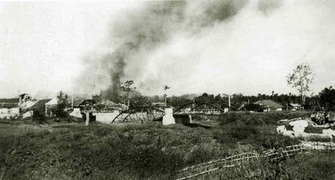

**LEMBAR KERJA MURID**

**Nama kelompok :** …………………………

**Anggota Kelompok :**

1.…………………………

2.…………………………

3.…………………………

4………………………….

5………………………….

6………………………….

7………………………….

Perhatikan gambar di bawah ini! Diskusikan dengan teman kelompok mu dan tuliskan hasil investigasi dan temuan kalian mengenai perjuangan bangsa indonesia dalam mempertahankan kemerdekkan Indonesia!

Pertempuran Ambarawa



**LEMBAR KERJA MURID**

**Nama kelompok :** …………………………

**Anggota Kelompok :**

1.…………………………

2.…………………………

3.…………………………

4………………………….

5………………………….

6………………………….

7………………………….

Perhatikan gambar di bawah ini! Diskusikan dengan teman kelompok mu dan tuliskan hasil investigasi dan temuan kalian mengenai perjuangan bangsa indonesia dalam mempertahankan kemerdekkan Indonesia!

Pertempuran Medan Area

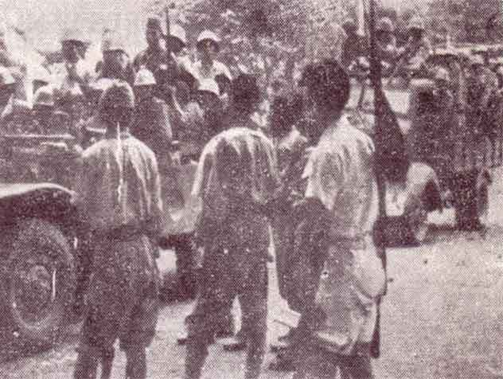

**LEMBAR KERJA MURID**

**Nama kelompok :** …………………………

**Anggota Kelompok :**

1.…………………………

2.…………………………

3.…………………………

4………………………….

5………………………….

6………………………….

7………………………….

Perhatikan gambar di bawah ini! Diskusikan dengan teman kelompok mu dan tuliskan hasil investigasi dan temuan kalian mengenai perjuangan bangsa indonesia dalam mempertahankan kemerdekkan Indonesia!

Agresi Militer Belanda



**Lampiran 4:**

**LEMBAR KERJA MURID (Siklus i)**

**(Pertemuan 2)**

**Nama kelompok :** …………………………

**Anggota Kelompok :**

1.…………………………

2.…………………………

3.…………………………

4………………………….

5………………………….

6………………………….

7………………………….

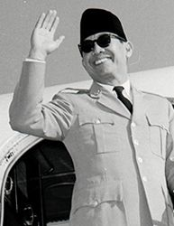Perhatikan gambar di bawah ini! Diskusikan dengan teman kelompok mu dan tuliskan temuan kalian tentang peranan yang dilakukan untuk mempertahankan kemerdekaan Indonesia!

**LEMBAR KERJA MURID**

**Nama kelompok :** …………………………

**Anggota Kelompok :**

1.…………………………

2.…………………………

3.…………………………

4………………………….

5………………………….

6………………………….

7………………………….

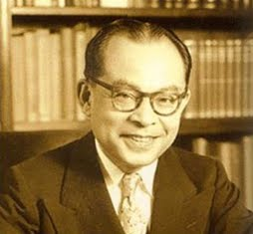Perhatikan gambar di bawah ini! Diskusikan dengan teman kelompok mu dan tuliskan temuan kalian tentang peranan yang dilakukan untuk mempertahankan kemerdekaan Indonesia!

**LEMBAR KERJA MURID**

**Nama kelompok :** …………………………

**Anggota Kelompok :**

1.…………………………

2.…………………………

3.…………………………

4………………………….

5………………………….

6………………………….

7………………………….

Perhatikan gambar di bawah ini! Diskusikan dengan teman kelompok mu dan tuliskan temuan kalian tentang peranan yang dilakukan untuk mempertahankan kemerdekaan Indonesia!

**LEMBAR KERJA MURID**

**Nama kelompok :** …………………………

**Anggota Kelompok :**

1.…………………………

2.…………………………

3.…………………………

4………………………….

5………………………….

6………………………….

7………………………….

Perhatikan gambar di bawah ini! Diskusikan dengan teman kelompok mu dan tuliskan temuan kalian tentang peranan yang dilakukan untuk mempertahankan kemerdekaan Indonesia

!

**LEMBAR KERJA MURID**

**Nama kelompok :** …………………………

**Anggota Kelompok :**

1.…………………………

2.…………………………

3.…………………………

4………………………….

5………………………….

6………………………….

7………………………….

Perhatikan gambar di bawah ini! Diskusikan dengan teman kelompok mu dan tuliskan temuan kalian tentang peranan yang dilakukan untuk mempertahankan kemerdekaan Indonesia!



**Lampiran 5:**

**RENCANA PELAKSANAAN PEMBELAJARAN (Siklus II)**

**(Pertemuan 1)**

Nama Sekolah : SDN Minasa Upa

Kelas/Semester : V (Lima) / II (Dua)

Mata Pelajaran : Ilmu Pengetahuan Sosial

Alokasi Waktu : 2 x 35 menit

**Standar kompetensi:**

Menghargai peranan para tokoh pejuang dan masyarakat dalam mempersiapkan dan mempertahankan kemerdekaan Indonesia.

**Kompetensi Dasar:**

Menghargai jasa dan peranan para tokoh perjuangan dalam mempertahankan kemerdekaan.

**Indikator:**

* + - * 1. **Kognitif**
        2. *Proses*
      1. Menyebutkan usaha-usaha perdamaian yang dilakukan untuk mempertahankan kemerdekaan
      2. Menjelaskan usaha perdamaian dan agresi militer belanda.

1. *Produk*
2. Menuliskan usaha-usaha perdamaian yang dilakukan untuk mempertahankan kemerdekaan.
3. Menuliskan perjanjian-perjanjian usaha oerdamaian dan agresi militer belanda.

**B.Afektif:**

1. **Karakter**
2. Jujur. Murid jujur dalam mengerjakan tugas yang diberikan.
3. Tanggung jawab, murid bertanggung jawab atas penyelesaian tugasnya.
4. Hati-hati, murid berhati-hati dalam mengerjakan tugasnya.
5. Teliti, murid teliti saat mengerjakan tugas yang diberikan
6. **Sosial**
7. Bertanya, murid aktif bertanya tentang penjelasan yang di berikan guru.
8. Menyumbang ide atau berpendapat, murid memberikan pendapatnya saat proses pembelajaran dilaksanakan
9. Menjadi pendengar yang baik, murid mendengarkan guru saat materi di bawakan
10. **Psikomotor**.
    1. Murid terampil mengidentifikasi usaha perdamaian dan agresi militer belanda
    2. Murid terampil mengidentifikasi perjanjian-perjanjian mempertahankan kemerdekaan.

**Tujuan Pembelajaran**

* + - * 1. **Kognitif**

*1.P****roses***.

* + - 1. Murid dapat menceritakan usaha-usaha perdamaian untuk mempertahankan kemerdekaan
      2. Murid dapat menjelaskan perjanjian-perjanjian dan agresi militer belanda.

*2.Produk* .

1. Murid dapat menuliskan usaha-usaha yang dilakukan dalam mempertahankan kemerdekaan
2. Murid dapat menuliskan usaha perdamaian dan agresi militer belanda.
   * + - 1. **Afektif**
         2. **Karakter:**
3. Jujur. Murid jujur dalam mengerjakan tugas yang diberikan.
4. Tanggung jawab, murid bertanggung jawab atas penyelesaian tugasnya.
5. Hati-hati, murid berhati-hati dalam mengerjakan tugasnya.
6. Teliti, murid teliti saat mengerjakan tugas yang diberikan.
   * + - 1. **Sosial:**
7. Bertanya, murid aktif bertanya tentang penjelasan yang di berikan guru.
8. Menyumbang ide atau berpendapat, murid memberikan pendapatnya saat proses pembelajaran dilaksanakan.
9. Menjadi pendengar yang baik, murid mendengarkan guru saat materi di bawakan
10. **Psikomotor:**
    1. Murid dapat Mengidentifikasi usaha-usaha yang dilakukan untuk mempertahankan kemerdekaan.
    2. Murid dapat menuliskan usaha perdamaian dan agresi militer belanda.

**Materi Pembelajaran**

Usaha perdamaian dan agresi militer belanda

**Model dan Metode Pembelajaran**

1. Model Pembelajaran : Group Investigation
2. Metode Pembelajaran :
3. Ceramah
4. Diskusi
5. Penugasan

**Kegiatan Pembelajaran**

* + - * 1. **Kegiatan Awal**

|  |  |  |
| --- | --- | --- |
| **No** | **Kegiatan** | **Waktu** |
| 1.  2.  3.  4. | Salam dan menyiapkan murid untuk belajar  Mengecek kehadiran murid  Apersepsi  Menyampaikan tujuan pembelajaran | **10 Menit** |

* + - * 1. **Kegiatan Inti**

|  |  |  |
| --- | --- | --- |
| **No** | **Kegiatan** | **Waktu** |
| 1.  2.  3.  4.  5.  6. | Guru membagi kelas dalam 5 kelompok heterogen  Guru menjelaskan materi pembelajaran mengenai usaha perdamaian dan agresi militer belanda dan tugas kelompok  Guru memanggil masing-masing ketua kelompok untuk maju kedepan mengambil satu materi/tugas yang berbeda dari kelompok lain.  Masing-masing kelompok membahas materi yang sudah ada secara kooperatif berisi penemuan.  Setelah selesai dikusi, kelompok tersebut maju kedepan membacakan hasil diskusinya  Guru memberikan evaluasi di khir pelajarn dengan tanya jawab | **50 menit** |

* + - * 1. **Kegiatan Akhir**

|  |  |  |
| --- | --- | --- |
| **No** | **Kegiatan** | **Waktu** |
| 1.  2.  3. | Guru bersama murid menyimpulkan materi pelajaran  Guru memberikan pesan-pesan moral  Menutup pelajaran dan berdoa | **15 Menit** |

**Media dan Sumber Belajar**

1. Media Pembelajaran:
2. Gambar
3. Sumber belajar:
4. Susilaningsih Endang dan S.Limbong Linda, 2008 Ilmu Pengetahuan Sosial SD dan MI V Pusat Perbukuan Departemen Pendidikan Nasional.
5. St. Syamasiah dkk. 2008. *Ilmu Pengetahuan Sosial kelas V*. Jakarta: Pusat Perbukuan Departemen Pendidikan Nasional.
6. LKS buatan guru

**Penilaian**

1. Teknik Penilaian
   1. Prosedur : Proses dan hasil.

Penilaian proses melalui lembar observasi guru dan murid serta lembar kerja murid. Sedangkan hasil belajar melalui tes akhir pembelajaran.

* 1. Jenis tes : Panduan observasi dan tertulis ( jawaban singkat).
  2. Instrumen : Lembar observasi guru dan murid (ceklis),

Makassar, 16 Mei 2013

Mengetahui

Guru Mata Pelajaran Peneliti

Sarifah Hatija, S.Pd Nur’Rihla

NIP :19640404 198203 2 017 094704032

Kepala sekolah

Jusman, S.Pd, M.Pd

NIP : 19691231 199107 1 005

**Lampiran 6:**

**RENCANA PELAKSANAAN PEMBELAJARAN (Siklus II)**

**(Pertemuan 2)**

Nama Sekolah : SDN Minasa Upa

Kelas/Semester : V (Lima) / II (Dua)

Mata Pelajaran : Ilmu Pengetahuan Sosial

Alokasi Waktu : 2 x 35 menit

**Standar kompetensi:**

Menghargai peranan para tokoh pejuang dan masyarakat dalam mempersiapkan dan mempertahankan kemerdekaan Indonesia.

**Kompetensi Dasar:**

Menghargai jasa dan peranan para tokoh dalam mempertahankan kemerdekaan.

**Indikator:**

**A.Kognitif**

*1.Proses*

* + - 1. Mengidentifikasi usaha-usaha diplomasi dan pengakuan kedaulatan
      2. Menyebutkan usaha diplomasi dan pengakuan kedaulatan.

*2.Produk*

* + - 1. Mennyebutkan usaha diplomasi dan pengakuan kedaulatan
      2. Menyebutkan usaha-usaha diplomasi dan pengakuan kedaulatan indonesia
    1. **Afektif:**

1. **Karakter**
2. Jujur. Murid jujur dalam mengerjakan tugas yang diberikan.
3. Tanggung jawab, murid bertanggung jawab atas penyelesaian tugasnya.
4. Hati-hati, murid berhati-hati dalam mengerjakan tugasnya.
5. Teliti, murid teliti saat mengerjakan tugas yang diberikan
6. **Sosial**
7. Bertanya, murid aktif bertanya tentang penjelasan yang di berikan guru.
8. Menyumbang ide atau berpendapat, murid memberikan pendapatnya saat proses pembelajaran dilaksanakan
9. Menjadi pendengar yang baik, murid mendengarkan guru saat materi di bawakan
10. **Psikomotor**.
    1. Murid terampil mengidentifikasi tokoh-tokoh yang berperan dalam proklamasi kemerdekaan.
    2. Murid terampil menyebutkan contoh cara menghargai jasa tokoh-tokoh perjuangan dalam proklamasi kemerdekaan

**Tujuan Pembelajaran**

* + - * 1. **Kognitif**

*1.P****roses***.

* + - 1. Murid dapat Mengidentifikasi usaha diplomasi dan pengakuan kedaulatan
      2. Murid dapat Menyebutkan usaha diplomasi dan pengakuan kedaulatan.

*2.Produk* .

1. Murid dapat Menyebutkan usaha-usaha diplomasi dan pengakuan kedaulatan
2. Menyebutkan usaha-usaha diplomasi untuk memperoleh kedaulatan
   * + - 1. **Afektif**
     1. **Karakter:**
3. Jujur. Murid jujur dalam mengerjakan tugas yang diberikan.
4. Tanggung jawab, murid bertanggung jawab atas penyelesaian tugasnya.
5. Hati-hati, murid berhati-hati dalam mengerjakan tugasnya.
6. Teliti, murid teliti saat mengerjakan tugas yang diberikan.
   * 1. **Sosial:**
7. Bertanya, murid aktif bertanya tentang penjelasan yang di berikan guru.
8. Menyumbang ide atau berpendapat, murid memberikan pendapatnya saat proses pembelajaran dilaksanakan.
9. Menjadi pendengar yang baik, murid mendengarkan guru saat materi di bawakan
   * 1. **Psikomotor:**
   1. Murid dapat mengidentifikasi usaha perdamaian dan agresi militer belanda.
   2. Murid dapat menyebutkan usaha diplomasi untuk memperoleh kedaulatan.

**Materi Pembelajaran**

Usaha diplomasi dan pengakuan kedaulatan

**Model dan Metode Pembelajaran**

1. Model Pembelajaran : Group Investigation
2. Metode Pembelajaran :
3. Ceramah
4. Diskusi
5. Penugasan

**Kegiatan Pembelajaran**

* + - * 1. **Kegiatan Awal**

|  |  |  |
| --- | --- | --- |
| **No** | **Kegiatan** | **Waktu** |
| 1.  2.  3.  4. | Salam dan menyiapkan murid untuk belajar  Mengecek kehadiran murid  Apersepsi  Menyampaikan tujuan pembelajaran | **10 Menit** |

* + - * 1. **Kegiatan Inti**

|  |  |  |
| --- | --- | --- |
| **No** | **Kegiatan** | **Waktu** |
| 1.  2.  3.  4.  5.  6. | Guru membagi kelas dalam 5 kelompok heterogen  Guru menjelaskan materi usaha diplomasi dan pengakuan kedaulatan dan tugas kelompok  Guru memanggil masing-masing ketua untuk mengambil satu materi/tugas yang berbeda dari kelompok lain.  Masing-masing kelompok membahas materi yang sudah ada secara kooperatif berisi penemuan.  Setelah selesai dikusi, kelompok tersebut maju kedepan untuk membacakan hasil diskusinya  Guru memberikan evaluasi berupa tanya jawab | **50 menit** |

* + - * 1. **Kegiatan Akhir**

|  |  |  |
| --- | --- | --- |
| **No** | **Kegiatan** | **Waktu** |
| 1.  2.  3. | Guru bersama murid menyimpulkan materi pelajaran  Guru memberikan pesan-pesan moral  Menutup pelajaran dan berdoa | **15 Menit** |

**Media dan Sumber Belajar**

1. Media Pembelajaran:
2. Gambar
3. Sumber belajar:
4. Susilaningsih Endang dan S.Limbong Linda, 2008 Ilmu Pengetahuan Sosial SD dan MI V Pusat Perbukuan Departemen Pendidikan Nasional.
5. St. Syamasiah dkk. 2008. *Ilmu Pengetahuan Sosial kelas V*. Jakarta: Pusat Perbukuan Departemen Pendidikan Nasional.
6. LKS buatan guru

**Penilaian**

1.Teknik Penilaian

* + - 1. Prosedur : Proses dan hasil.

Penilaian proses melalui lembar observasi guru dan murid serta lembar kerja murid. Sedangkan hasil belajar melalui tes akhir pembelajaran.

* + - 1. Jenis tes : Panduan observasi dan tertulis ( essai).
      2. Instrumen : Lembar observasi guru dan murid (ceklis),

Makassar, 21 Mei 2013

Mengetahui

Guru Mata Pelajaran Peneliti

Sarifah Hatija, S.Pd Nur’Rihla

NIP :19640404 198203 2 017 094704032

Kepala sekolah

Jusman, S.Pd, M.Pd

NIP : 19691231 199107 1 005

**Lampiran 7**

**LEMBAR KERJA MURID**

**Nama kelompok :** …………………………

1.…………………………

2.…………………………

3.…………………………

4………………………….

5………………………….

6………………………....

7………………………….

**Anggota Kelompok :**

Jelaskan peristiwa apa saja yang terjadi pada tanggal-tanggal di bawah ini yang berhubungan dengan Proklamasi Kemerdekaan Republik Indonesia.

1. Tanggal 29 April 1945
2. 6 Agustus 1945

**LEMBAR KERJA MURID**

**Nama kelompok :** …………………………

1.…………………………

2.…………………………

3.…………………………

4………………………….

5………………………….

6………………………....

7………………………….

**Anggota Kelompok :**

Jelaskan peristiwa apa saja yang terjadi pada tanggal-tanggal di bawah ini yang berhubungan dengan Proklamasi Kemerdekaan Republik Indonesia.

1. 7 Agustus 1945
2. Agustus 1945

**LEMBAR KERJA MURID**

**Nama kelompok :** …………………………

1.…………………………

2.…………………………

3.…………………………

4………………………….

5………………………….

6………………………....

7………………………….

**Anggota Kelompok :**

Jelaskan peristiwa apa saja yang terjadi pada tanggal-tanggal di bawah ini yang berhubungan dengan usaha mempertahankan kemerdekaan.

1. 14 Agustus 1945
2. 15 Agustus 1945

**LEMBAR KERJA MURID**

**Nama kelompok :** …………………………

1.…………………………

2.…………………………

3.…………………………

4………………………….

5………………………….

6………………………....

7………………………….

**Anggota Kelompok :**

Jelaskan peristiwa apa saja yang terjadi pada tanggal-tanggal di bawah ini yang berhubungan dengan usaha mempertahankan kemerdekaan.

1. 16 Agustus 1945
2. 17 Agustus 1945

**LEMBAR KERJA MURID**

**Nama kelompok :** …………………………

**Anggota Kelompok :**

1.…………………………

2.…………………………

3.…………………………

4………………………….

5………………………….

6………………………....

7………………………….

Jelaskan peristiwa apa saja yang terjadi pada tanggal-tanggal di bawah ini yang berhubungan dengan usaha mempertahankan kemerdekaan.

1. 18 Agustus 1945
2. 19 Agustus 1945

**Lampiran 8**

**LEMBAR KERJA MURID**

**Nama kelompok :** …………………………

**Anggota Kelompok :**

1.…………………………

2.…………………………

3.…………………………

4………………………….

5………………………….

6………………………....

7………………………….

Jelaskan peristiwa apa saja yang terjadi pada tanggal-tanggal di bawah ini yang berhubungan dengan usaha mempertahankan kemerdekaan.

* 1. Tanggal 29 Agustus 1945

**LEMBAR KERJA MURID**

**Nama kelompok :** …………………………

**Anggota Kelompok :**

1.…………………………

2.…………………………

3.…………………………

4………………………….

5………………………….

6………………………....

7………………………….

Jelaskan peristiwa apa saja yang terjadi pada tanggal-tanggal di bawah ini yang berhubungan dengan mepertahankan kemerdekaan indonesia.

1. 5 Oktober 1945

**LEMBAR KERJA MURID**

**Nama kelompok :** …………………………

1.…………………………

2.…………………………

3.…………………………

4………………………….

5………………………….

6………………………....

7………………………….

**Anggota Kelompok :**

Jelaskan peristiwa apa saja yang terjadi pada tanggal-tanggal di bawah ini yang berhubungan dengan usaha mempertahankan kemerdekaan.

1. 22 Agustus 1945

**LEMBAR KERJA MURID**

**Nama kelompok :** …………………………

1.…………………………

2.…………………………

3.…………………………

4………………………….

5………………………….

6………………………....

7………………………….

**Anggota Kelompok :**

Jelaskan peristiwa apa saja yang terjadi pada tanggal-tanggal di bawah ini yang berhubungan dengan usaha mempertahankan kemerdekaan.

1. 2 September 1945

**LEMBAR KERJA MURID**

**Nama kelompok :** …………………………

1.…………………………

2.…………………………

3.…………………………

4………………………….

5………………………….

6………………………....

7………………………….

**Anggota Kelompok :**

Jelaskan peristiwa apa saja yang terjadi pada tanggal di bawah ini yang berhubungan dengan usaha mempertahankan kemerdekaan.

1. 7 Agustus 1945

**Lampiran 9:**

**TES HASIL BELAJAR**

**(Tes Siklus 1)**

Nama :

Nis :

Kelas :

Petunjuk :

1. Tulis nama dan nomor stambuk pada tempat yang telah disediakan.
2. Selesaikan terlebih dahulu soal yang dianggap benar.
3. Periksa kembali pekerjaan anda sebelum menyerahkan kepada guru

Jawablah pertanyaan dibawah ini dengan benar dan baik!

1. Pada tanggal berapa Letjen Christison menyatakan bahwa kedatangannya ke Indonesia tidak akan merebut pemerintahan Republik Indonesia?
2. Peundingan kaliurang dilakukan oleh Komisi Tiga Negara, sebutkan ketiga negara tersebut?
3. Pada tanggal 12 desember 1945 kolonel soedirman berhasil memukul mundur sekutu dengan menggunakan taktik! Tuliskan taktik apa yang digunakan dan dimana pertempuran tersebut terjadi!
4. Sebutkan tiga tokoh pejuang dalam pertempuran melawan tentara Inggris dalam peristiwa pertempuran Surabaya !
5. Sebutkan sebab-sebab terjadinya pertempuran 10 November di Surabaya!

KUNCI JAWABAN

(tes siklus I)

1 oktober 1945

a) Amerika,

b) Australia,

c) Belgia

Taktik Gerilya di Ambarawa

a) Soekarno,

b) bung Tomo,

c) Gubernur suryo

a) Tentara sekutu tidak menghormati gencatan senjata.

* + 1. Sekutu memerintahkan menyerahkan orang-orang yang dicurigai membunuh jenderal mallaby.
    2. Rakyat Surabaya diminta menyerahkan senjatanya, apabuila tidak dilaksanakan kota Surabaya akan diserang.

**Keterangan : Pedoman Penskoran SIKLUS I**

|  |  |  |
| --- | --- | --- |
| **No.**  **Soal** | **Deskriptor/Rubrik** | **Skor** |
| 1. | Nilai 2 jika jawabannya benar dan tepat  Nilai 0 jika tidak ada jawaban | 2 |
| 2. | Nilai 3 jika jawabannya benar dan tepat  Nilai 2 jika jawabannya benar tetapi kurang lengkap  Nilai 1 jika jawabannya kurang tepat  Nilai 0 jika tidak ada jawaban | 3 |
| 3. | Nilai 3 jika menjawab 3 dengan benar dan tepat  Nilai 2 jika menjawab 2 dengan benar dan tepat  Nilai 1 jika jawabannya sangat kurang  Nilai 0 jika tidak ada jawaban | 3 |
| 4. | Nilai 3 jika jawabannya benar dan tepat  Nilai 2 jika jawabannya benar tetapi kurang lengkap  Nilai 1 jika jawabannya kurang tepat  Nilai 0 jika tidak ada jawaban | 3 |
| 5. | Nilai 4 jika jawabannya benar dan lengkap  Nilai 3 jika jawabannya hanya menjawab 2 dan benar  Nilai 2 jika jawabannya hanya menjawab 1 dan benar  Nilai 1 jika jawabannya kurang tepat  Nilai 0 jika tidak ada jawaban | 4 |
| **Jumlah** | | **15** |

**Lampiran 10:**

**TES HASIL BELAJAR**

**( Tes Siklus 2)**

Nama :

Nis :

Kelas :

Petunjuk :

1.Tulis nama dan nomor stambuk pada tempat yang telah disediakan.

2.Selesaikan terlebih dahulu soal yang dianggap benar.

3.Periksa kembali pekerjaan anda sebelum menyerahkan kepada guru

Jawablah pertanyaan dibawah ini dengan benar dan baik!

1. Apa penyebab terjadinya Pertempuran Surabaya?
2. Apa isi ultimatum yang dikeluarkan Sekutu setelah Brigjen Mallaby

tewas?

1. Mengapa para pejuang Indonesia membumihanguskan kota Bandung

bagian selatan?

1. Apa isi Perjanjian Linggajati?
2. Kesepakatan apa saja yang dihasilkan Konferensi Meja Bundar?

KUNCI JAWABAN

(Tes Siklus II)

1. Tewasnya Brigjen Mallaby sehingga sekutu mengeluarkan ultimatum dan batas ultimatum tersebut pukul 06.00 tanggal 10 november 1945, jika sampai batas waktunya tidak menyerahkan senjata, maka srabaya akan diserang dari darat, laut, dan udara, dan batas waktu itu tidak diindahkan rakyat Surabaya, oleh karena itu pecahlah pertempuran Surabaya pada tanggal 10 november 1945.
2. Isi ultimatumnya “semua pemimpin dan orang-orang Indonesia yang bersenjata harus melapor dan meletakkan senjatanya di tempat-tempat yang telah di tentukan kemudian menyerahkan diri dengan mengangkat tangan”.
3. Demi keselamatan rakyat, para tokoh pejuang sepakat untuk mematuhi perintah dari pemerintah pusat, namun mereka tidak mau meyerahkan bandung bagian selatan secara utuh, rakyat diungsikan keluar kota bandung, sebelum ditinggalkan bandung bagian selatan dibumihanguskan oleh para pejuang
4. Isi perjanjian linggajati

Belanda hanya mengakui kekuasaan republik Indonesia atas jawa, Madura, dan Sumatra

Republik Indonesia da Belanda akan bersama-sama membentuk Negara Indonesia serikat.

Negara Indonesia serikat dan belanda akan merupakan suatu uni (kesatuan) tyang dinamakan uni Indonesia-Belanda dan diketahui oleh ratu belanda

1. Hasil keputusan Konferensi Meja Bundar

Indonesia menjadi republic Indonesia serikat (RIS) dan belanda akan menyerahkan kedaulatan kepada RIS pad akhir bulan desember 1949.

RIS dan Belanda akan tergabung dalam uni Indonesia-Belanda.

Irian barat akan diserahkan setahun setelah pengakuan kedaulatan oleh belanda

**Keterangan : Pedoman Penskoran SIKLUS II**

|  |  |  |
| --- | --- | --- |
| **No.**  **Soal** | **Deskriptor/Rubrik** | **Skor** |
| 1. | Nilai 3 jika jawabannya benar dan lengkap  Nilai 2 jika jawabannya benar tapi kurang lengkap | 3 |
| 2. | Nilai 3 jika jawabannya benar | 3 |
| 3. | Nilai 3 jika jawabannya benar | 3 |
| 4. | Nilai 3 jika menjawab 3 dan benar  Nilai 2 jika menjawab 2 dan benar  Nilai 1 Jika menjawab 1 dan benar | 3 |
| 5. | Nilai 3 jika menjawab 3 dan benar  Nilai 2 jika menjawab 2 dan benar  Nilai 1 Jika menjawab 1 dan benar | 3 |
| **Jumlah** | | **15** |

**Lampiran 11:**

**Lembar Observasi Kegiatan Pembelajaran IPS oleh Guru Melalui Model Pembelajaran Kooperatif Tipe *Group Investigation*  Siklus I**

Sekolah : SDN Minasa Upa

Mata Pelajaran : Ilmu Pengetahuan Sosial

Kelas/Semester : V (Lima)/ II (Dua)

**Petunjuk :**

* Amatilah pelaksanaan KBM yang dilakukan oleh guru!
* Isilah kolom pengamatan sesuai yang anda amati dengan memberi ceklist (√)!
* Berilah kalifikasi dengan mengisi kolom yang tersedia!

|  |  |  |  |  |  |  |  |
| --- | --- | --- | --- | --- | --- | --- | --- |
|  | |  | | |  | | |
| **3** | **2** | **1** | **3** | **2** | **1** |
| **Pembagian kelompok** | Guru membentuk 5 kelompok secara heterogen yang beranggotakan 5-6 orang murid. Tiga kelompok yang beranggotakan 6 orang murid dan dua kelompok beranggotakan 5 orang murid |  |  | √ |  |  | √ |
| **Penyampaian pembelajaran** | Guru menjelaskan maksud pembelajaran dan tugas kelompok, berdasarkan tujuan dan bahan yang dipersiapkan tiap kelompok. |  | √ |  |  | √ |  |
| **Pengambilan materi** | Guru memanggil ketua-ketua kelompok untuk mendapat satu materi sehingga tugas yang diberikan berbeda dengan kelompok lain |  | √ |  |  | √ |  |
| **Kerja kelompok** | Masing-masing kelompok membahas materi yang sudah ada secara kooperatif berisi penemuan, dalam hal ini murid melakukan kerja kelompok sesuai masalahnya dan guru memperhatikan kegiatan belajar kelompok dan memberikan bimbingan kepada setiap kelompok |  | √ |  | √ |  |  |
| **Presentase dari Murid** | Setelah selesai diskusi, ketua menyampaikan hasil hasil pembahasan kelompok yang melaporkan hasil kerjanya. Dan kelompok lain menanggapi sehingga terjadi proses tanya jawab |  | √ |  |  | √ |  |
| **Presentasi dari guru** | Guru memberikan penjelasan singkat sekaligus kesimpulan. Hasil-hasil kerja kelompok disimpulkan dan merangkum jawaban yang telah dibahas oleh semua kelompok. |  |  | √ |  | √ |  |
| **Pemberian evaluasi/PR** | Evaluasi dan penutup, pada akhir pelajaran guru memberikan pekerjaan rumah berkenaan dengan bahan yang telah dibahas dan didiskusikan oleh murid. |  | √ |  | √ |  |  |
|  | **Skor** | - | 10 | 2 | 6 | 8 | 1 |
|  | Jumlah | 12 | | | 15 | | |
|  | Rata-rata = $\frac{skor perolehan}{skor maksimal}$ × 100% | 36,36 | | | 45,45 | | |
|  | **Kategori** | Sangat Kurang | | | Kurang | | |

Keterangan :

3: Baik (B)

2: Cukup (C)

1: Kurang (K)

**Makassar Mei 2013**

**Observer**

**Nur’Rihla**

**Lampiran 12:**

**Lembar Observasi Kegiatan Pembelajaran IPS oleh Guru Melalui Model Pembelajaran Kooperatif Tipe *Group Investigation*  Siklus II**

Sekolah : SDN Minasa Upa

Mata Pelajaran : Ilmu Pengetahuan Sosial

Kelas/Semester : V (Lima)/ II (Dua)

**Petunjuk :**

* Amatilah pelaksanaan KBM yang dilakukan oleh guru!
* Isilah kolom pengamatan sesuai yang anda amati dengan memberi ceklist (√)!
* Berilah kalifikasi dengan mengisi kolom yang tersedia!

|  |  |  |  |  |  |  |  |
| --- | --- | --- | --- | --- | --- | --- | --- |
|  | |  | | |  | | |
| **3** | **2** | **1** | **3** | **2** | **1** |
| **Pembagian kelompok** | Guru membentuk 5 kelompok secara heterogen yang beranggotakan 5-6 orang murid. Tiga kelompok yang beranggotakan 6 orang murid dan dua kelompok beranggotakan 5 orang murid | √ |  |  | √ |  |  |
| **Penyampaian pembelajaran** | Guru menjelaskan maksud pembelajaran dan tugas kelompok, berdasarkan tujuan dan bahan yang dipersiapkan tiap kelompok. | √ |  |  |  | √ |  |
| **Pengambilan materi** | Guru memanggil ketua-ketua kelompok untuk mendapat satu materi sehingga tugas yang diberikan berbeda dengan kelompok lain | √ |  |  | √ |  |  |
| **Kerja kelompok** | Masing-masing kelompok membahas materi yang sudah ada secara kooperatif berisi penemuan, dalam hal ini murid melakukan kerja kelompok sesuai masalahnya dan guru memperhatikan kegiatan belajar kelompok dan memberikan bimbingan kepada setiap kelompok | √ |  |  | √ |  |  |
| **Presentase dari Murid** | Setelah selesai diskusi, ketua menyampaikan hasil hasil pembahasan kelompok yang melaporkan hasil kerjanya. Dan kelompok lain menanggapi sehingga terjadi proses tanya jawab | √ |  |  | √ |  |  |
| **Presentasi dari guru** | Guru memberikan penjelasan singkat sekaligus kesimpulan. Hasil-hasil kerja kelompok disimpulkan dan merangkum jawaban yang telah dibahas oleh semua kelompok. |  | √ |  | √ |  |  |
| **Pemberian evaluasi/PR** | Evaluasi dan penutup, pada akhir pelajaran guru memberikan pekerjaan rumah berkenaan dengan bahan yang telah dibahas dan didiskusikan oleh murid. | √ |  |  | √ |  |  |
|  | **Skor** | 15 | 4 | - | 21 | - | - |
|  | Jumlah | 19 | | | 21 | | |
|  | Rata-rata = $\frac{skor perolehan}{skor maksimal}$ × 100% | 90,47% | | | 100% | | |
|  | **Kategori** | Baik sekali | | | Baik sekali | | |

Keterangan :

3: Baik (B)

2: Cukup (C)

1: Kurang (K)

**Makassar Mei 2013**

**Observer**

**Nur’Rihla**

**Lampiran 13:**

**Deskriptor/lembar observasi mengajar guru**

**Langkah I : pembagian Kelompok**

Guru membentuk 5 kelompok secara heterogen.

Skor:

3 = Baik, jika guru mengelompokkan murid secara heterogen

2 = Cukup, jika guru mengelompokan murid sebagian besar secara heterogen.

1 = Kurang, jika guru mengelompokan murid hanya sebagian kecil secara heterogen.

**Langkah II : penyampaian pembelajaran**

Guru menjelaskan maksud pembelajaran dan tugas kelompok, berdasarkan tujuan dan bahan yang dipersiapkan tiap kelompok.

Skor:

3 = Baik, jika guru menjelaskan dan menyampaikan materi pembelajaran

2 = Cukup, jika guru hanya menjelaskan dan menyampaian sebagian materi pembelajaran

1 = Kurang, jika guru menjelaskan dan menyampaikan materi pembelajaran hanya sebagian kecil

**Langkah III : Pengambilan Materi**

Guru memanggil ketua-ketua kelompok untuk mendapat satu materi sehingga tugas yang diberikan berbeda dengan kelompok lain

Skor:

3 = Baik, jika guru memanggil ketua-ketua kelompok untuk mendapat satu materi yang berbeda dengan kelompok lain

2 = Cukup, Jika guru memanggil ketua- ketua kelompok cukup mendapat satu materi.

1 = Kurang, jika guru memanggil ketua-ketua kelompok mendapat satu materi dan tidak berbeda dengan kelompok lain

**Langkah IV : Kerja Kelompok**

Guru memperhatikan kegiatan belajar kelompok dan memberikan bimbingan kepada setiap kelompok

Skor :

3 = Baik, jika guru memperhatikan kegiatan belajar murid dengan memberikan bimbingan kepada setiap kelompok.

2 = Cukup, jika guru memperhatikan kegiatan belajar murid dengan hanya memberikan bimbingan kepada sebagian kelompok kelompok.

1 = Kurang, jika guru memperhatikan belajar murid dan tidak memberikan bimbingan kepada setiap kelompok.

**Langkah V : presentasi dari murid**

Guru memantau penyampaian hasil kerja kelompok murid.

Skor :

3 = Baik, jika guru memantau penyampaian kerja kelompok murid.

2 = Cukup, jika guru memantau penyampaian kerja kelompok hanya sebagian kelompok.

1 = Kurang, jika guru tidak memantau penyampaian kerja kelompok.

**Langkah VI : presentasi dari guru**

Guru memberikan penjelasan singkat sekaligus kesimpulan.

Skor :

3 = Baik, jika guru memberikan penjelasan yang baik dan memberikan kesimpulan

2 = Cukup, jika guru kurang memberikan penjelasan sekaligus kesimpulan

1 = kurang, jika guru tidak memberikan penjelasan dan tidak memberikan kesimpulan.

**Langkah VII : pemberian evaluasi/PR**

Evaluasi dan penutup, pada akhir pelajaran guru memberikan pekerjaan rumah

Skor :

3 = Baik, jika guru memberikan pekerjaan rumah kepada seluruh murid secara individu.

2 = Cukup, jika guru memberikan pekerjaan rumah hanya sebagian murid secara individu

1 = Kurang, jika guru tidak memberikan pekerjaan rumah kepada setiap kelompok.

**Lampiran 14:**

**Lembar Observasi Kegiatan Pembelajaran IPS Murid Melalui Model Pembelajaran Kooperatif Tipe *Group Investigation*  Siklus I**

Sekolah : SDN Minasa Upa

Mata Pelajaran : Ilmu Pengetahuan Sosial

Kelas/Semester : V (Lima)/ II (Dua)

**Petunjuk :**

* Amatilah pelaksanaan KBM yang dilakukan oleh guru!
* Isilah kolom pengamatan sesuai yang anda amati dengan memberi ceklist (√)!
* Berilah kalifikasi dengan mengisi kolom yang tersedia!

|  |  |  |  |  |  |  |  |
| --- | --- | --- | --- | --- | --- | --- | --- |
|  | |  | | |  | | |
| **3** | **2** | **1** | **3** | **2** | **1** |
| **Pembagian kelompok** | Guru membentuk 5 kelompok secara heterogen yang beranggotakan 5-6 orang murid sesuai intruksi Guru. |  | √ |  | √ |  |  |
| **Penyampaian pembelajaran** | Murid menyimak tentang apa yang disampaikan guru |  | √ |  |  | √ |  |
| **engambilan materi** | Murid mendapat satu materi sehingga tugas yang diberikan berbeda dengan kelompok lain |  | √ |  | √ |  |  |
| **Kerja kelompok** | murid melakukan kerja kelompok sesuai masalahnya dan guru memperhatikan kegiatan belajar kelompok dan memberikan bimbingan kepada setiap kelompok |  |  | √ |  | √ |  |
| **Presentase dari Murid** | ketua menyampaikan hasil hasil pembahasan kelompok yang melaporkan hasil kerjanya. Dan kelompok lain menaggapi sehingga terjadi proses tanya jawab |  | √ |  |  | √ |  |
| **Presentasi dari guru** | Hasil kerja kelompok disimpulkan dan merangkum jawaban yang telah dibahas oleh semua kelompok. |  | √ |  | √ |  |  |
| **Pemberian evaluasi/PR** | Pada akhir pelajaran murid mendapat pekerjaan rumah berkenaan dengan bahan yang telah dibahas dan didiskusikan oleh murid. |  | √ |  |  | √ |  |
|  | **Skor** | - | 12 | 1 | 9 | 8 | - |
|  | Jumlah | 13 | | | 17 | | |
|  | Rata-rata = $\frac{skor perolehan}{skor maksimal}$ × 100% | 61,90% | | | 80,95% | | |
|  | **Kategori** | Cukup | | | Baik | | |

Keterangan :

3: Baik (B)

2: Cukup (C)

1: Kurang (K)

**Makassar Mei 2013**

**Observer**

**Nur’Rihla**

**Lampiran 15:**

**Lembar Observasi Kegiatan Pembelajaran IPS Murid Melalui Model Pembelajaran Kooperatif Tipe *Group Investigation*  Siklus II**

Sekolah : SDN Minasa Upa

Mata Pelajaran : Ilmu Pengetahuan Sosial

Kelas/Semester : V (Lima)/ II (Dua)

**Petunjuk :**

* Amatilah pelaksanaan KBM yang dilakukan oleh guru!
* Isilah kolom pengamatan sesuai yang anda amati dengan memberi ceklist (√)!
* Berilah kalifikasi dengan mengisi kolom yang tersedia!

|  |  |  |  |  |  |  |  |
| --- | --- | --- | --- | --- | --- | --- | --- |
|  | |  | | |  | | |
| **3** | **2** | **1** | **3** | **2** | **1** |
| **Pembagian kelompok** | Guru membentuk 5 kelompok secara heterogen yang beranggotakan 5-6 orang murid sesuai intruksi Guru. | √ |  |  | √ |  |  |
| **Penyampaian pembelajaran** | Murid menyimak tentang apa yang disampaikan guru |  | √ |  | √ |  |  |
| **engambilan materi** | Murid mendapat satu materi sehingga tugas yang diberikan berbeda dengan kelompok lain |  | √ |  | √ |  |  |
| **Kerja kelompok** | murid melakukan kerja kelompok sesuai masalahnya dan guru memperhatikan kegiatan belajar kelompok dan memberikan bimbingan kepada setiap kelompok | √ |  |  | √ |  |  |
| **Presentase dari Murid** | ketua menyampaikan hasil hasil pembahasan kelompok yang melaporkan hasil kerjanya. Dan kelompok lain menaggapi sehingga terjadi proses tanya jawab | √ |  |  | √ |  |  |
| **Presentasi dari guru** | Hasil kerja kelompok disimpulkan dan merangkum jawaban yang telah dibahas oleh semua kelompok. |  | √ |  | √ |  |  |
| **Pemberian evaluasi/PR** | Pada akhir pelajaran murid mendapat pekerjaan rumah berkenaan dengan bahan yang telah dibahas dan didiskusikan oleh murid. | √ |  |  | √ |  |  |
|  | **Skor** | 12 | 6 | - | 21 | - | - |
|  | Jumlah | 18 | | | 21 | | |
|  | Rata-rata = $\frac{skor perolehan}{skor maksimal}$ × 100% | 85,71% | | | 100% | | |
|  | **Kategori** | Baik sekali | | | Baik sekali | | |

Keterangan :

3: Baik (B)

2: Cukup (C)

1: Kurang (K)

**Makassar Mei 2013**

**Observer**

**Nur’Rihla**

**Lampiran 16:**

**Deskriptor**

**Langkah I : pembagian Kelompok**

Murid membentuk 5 kelompok secara heterogen.

Skor:

3 = Baik, jika murid membentuk kelompok sesuai intruksi guru

2 = Cukup, jika murid membentuk kelompok tidak sesuai intruksi guru

1 = Kurang, jika murid tidak membentuk kelompok sesuai intruksi guru

**Langkah II : penyampaian pembelajaran**

Murid menyimak maksud pembelajaran dan tugas kelompok, berdasarkan tujuan dan bahan yang dipersiapkan tiap kelompok.

Skor:

3 = Baik, jika murid menyimak penjelasan dari guru

2 = Cukup, jika sebagian murid menyimak penjelasan dari guru

1 = Kurang, jika murid tidak menyimak penjelasan guru.

**Langkah III : Pengambilan Materi**

Ketua-ketua kelompok untuk mendapat satu materi sehingga tugas yang diberikan berbeda dengan kelompok lain

Skor:

3 = Baik, jika murid/kelompok mendapat satu materi yang berbeda dengan kelompok lain

2 = Cukup, Jika murid/kelompok cukup mendapat satu materi dan tidak berbeda dengan kelompok yang lain.

1 = Kurang, jika hanya sebagian kelompok yang mendapat materi.

**Langkah IV : Kerja Kelompok**

Murid memperhatikan kegiatan belajar kelompok dan memberikan bimbingan kepada setiap kelompok

Skor :

3 = Baik, jika murid/kelompok diberikan bimbingan oleh guru

2 = Cukup, jika hanya sebagian murid/kelompok yang diberikan bimbingan oleh guru

1 = Kurang, jika murid/kelompok tidak diberikan bimbingan.

**Langkah V : presentasi dari murid**

Murid menyampaikan hasil kerja kelompok murid.

Skor :

3 = Baik, jika murid/setiap kelompok menyampaikan hasil kerja kelompok.

2 = Cukup, jika hanya sebagian kelompok yang menyampaikan hasil kerja kelompok.

1 = Kurang, jika murid tidak menyampaikan hasil kerja kelompok.

**Langkah VI : presentasi dari guru**

Guru memberikan penjelasan singkat sekaligus kesimpulan.

Skor :

3 = Baik, jika murid memperhatikan penjelasan dan kesimpulan dari guru

2 = Cukup, jika murid kurang memperhatikan penjelasan dan kesimpulan dari guru

1 = kurang, jika murid tidak mendengarkan penjelasan dan kesimpulan dari guru.

**Langkah VII : pemberian evaluasi/PR**

Evaluasi dan penutup, pada akhir pelajaran guru memberikan pekerjaan rumah

Skor :

3 = Baik, jika murid diberikan pekerjaan rumah kepada seluruh murid secara individu.

2 = Cukup, jika murid diberikan pekerjaan rumah hanya sebagian murid secara individu

1 = Kurang, jika murid tidak diberikan pekerjaan rumah kepada setiap kelompok.

**Lmpiran 17:**

**HASIL TES BELAJAR MURID SIKLUS I**

**Sekolah : SDN Minasa Upa Kecamatan Rappocini Kota Makassar**

**Mata pelajaran : IPS**

**Kelas/Semester : V (lima) / II (dua)**

**Siklus : Siklus I**

|  |  |  |  |  |  |  |  |  |
| --- | --- | --- | --- | --- | --- | --- | --- | --- |
| **No.** | **Nama** | **Nomor Soal/Bobot Soal** | | | | | **Skor** | Nilai/Ket |
| **1/2** | **2/3** | **3/3** | **4/3** | **5/4** |
| 1 | A.Muh. Ariansah | 1 | 2 | 3 | 3 | 0 | 9 | 60 /TT |
| 2 | Muh. Ategar Ilahi | 1 | 3 | 1 | 1 | 0 | 6 | 40 /TT |
| 3 | Arifuddin Irawan | 1 | 2 | 1 | 1 | 1 | 6 | 40 /TT |
| 4 | Muh. Reza Fadillah | 1 | 3 | 1 | 1 | 1 | 7 | 46,66/TT |
| 5 | Maringan Hasiholan | 1 | 1 | 1 | 1 | 0 | 4 | 26,66/TT |
| 6 | Muh. Reza Saputra | 4 | 1 | 2 | 1 | 0 | 4 | 26,66/TT |
| 7 | Muh. Rauzan | 2 | 2 | 0 | 0 | 1 | 5 | 33,33/TT |
| 8 | Stenly Oktavia | 2 | 3 | 2 | 2 | 0 | 9 | 60 /TT |
| 9 | Dicky Sukoisno | 2 | 2 | 0 | 1 | 1 | 6 | 40 /TT |
| 10 | Galih Puerwanto | 1 | 3 | 1 | 0 | 1 | 6 | 40 /TT |
| 11 | Qori Al-fath | 1 | 3 | 3 | 2 | 0 | 9 | 60 /TT |
| 12 | Ryo Biwantoro | 1 | 1 | 1 | 0 | 0 | 3 | 20 /TT |
| 13 | Muh. Arfan | 2 | 1 | 3 | 1 | 1 | 8 | 53,33/TT |
| 14 | Abd. Rizal | 1 | 3 | 1 | 1 | 0 | 6 | 40 /TT |
| 15 | Dandy Prayogo | 1 | 3 | 1 | 1 | 0 | 6 | 40 /TT |
| 16 | Ade surya Saputra | 1 | 2 | 2 | 1 | 0 | 6 | 40 /TT |
| 17 | Muh. Rafic Ikhsan | 2 | 3 | 3 | 2 | 2 | 12 | 80 /T |
| 18 | Budi amin | 1 | 1 | 1 | 1 | 0 | 4 | 26,66/TT |
| 19 | Muh. Ali Budiansyah | 2 | 3 | 2 | 0 | 0 | 7 | 46,66/TT |
| 20 | Nuregiyanti | 0 | 3 | 2 | 1 | 0 | 6 | 40 /TT |
| 21 | Fitrah Nurafika | 2 | 3 | 3 | 2 | 0 | 10 | 66,66/TT |
| 22 | Firda arifa | 2 | 3 | 3 | 3 | 1 | 11 | 73,33/T |
| 23 | Nurul azizah | 2 | 2 | 3 | 1 | 0 | 8 | 53,33/TT |
| 24 | Silviah Sulfiani | 1 | 2 | 1 | 0 | 0 | 3 | 20 /TT |
| 25 | Nisrina | 1 | 1 | 1 | 1 | 1 | 5 | 33,33/TT |
| 26 | Nurul Faradillah | 2 | 1 | 2 | 0 | 0 | 5 | 33,33/TT |
| 27 | Fitri Aufi | 2 | 3 | 2 | 0 | 0 | 7 | 46,66/TT |
| 28 | Farida Nur | 1 | 1 | 0 | 0 | 0 | 2 | 13,33/TT |
| 29 | Nurul Hikmah | 2 | 3 | 3 | 2 | 1 | 11 | 73,33/T |
| 30 | Tamara Rauf | 2 | 2 | 1 | 2 | 1 | 8 | 53,33/TT |
| 31 | Nur Faradillah | 2 | 3 | 3 | 4 | 0 | 12 | 80 /T |
| 32 | Orisah Satifah | 1 | 2 | 1 | 1 | 0 | 4 | 26.66/TT |
| 33 | Cahya Faradillah | 1 | 3 | 1 | 1 | 0 | 6 | 40 /TT |
| 34 | Dini Putri | 2 | 3 | 2 | 3 | 0 | 10 | 66,66/TT |
| Jumlah | | | | | | | 231 | 1539,91 |
| Rata-rata | | | | | | | 6,79 | 45,29 |
| KKM | | | | | | | 70 | |
| Ketuntasan | | | | | | | 4 = 12% | |
| Ketidaktuntasan | | | | | | | 30 = 88% | |
| **Kategori** | | | | | | | **Kurang** | |

**Sumber: Hasil tes**

**Makassar Mei 2013**

**Nur’Rihla**

**Lampiran 18**:

**HASIL TES BELAJAR MURID SIKLUS II**

**Sekolah : SDn Minasa Upa Kecamatan Rappocini Kota Makassar**

**Mata pelajaran : IPS**

**Kelas/Semester : V (lima) / II (dua)**

**Siklus : Siklus II**

|  |  |  |  |  |  |  |  |  |
| --- | --- | --- | --- | --- | --- | --- | --- | --- |
| **No.** | **Nama** | **Nomor Soal/Bobot Soal** | | | | | **Skor** | Nilai/Ket |
| **1/3** | **2/3** | **3/3** | **4/3** | **5/3** |
| 1 | A.Muh. Ariansah | 3 | 3 | 3 | 2 | 3 | 14 | 93,33/T |
| 2 | Muh. Ategar Ilahi | 3 | 3 | 3 | 1 | 2 | 12 | 80 /T |
| 3 | Arifuddin Irawan | 3 | 3 | 3 | 2 | 3 | 14 | 93,33/T |
| 4 | Muh. Reza Fadillah | 3 | 3 | 3 | 1 | 2 | 12 | 80 /T |
| 5 | Maringan Hasiholan | 3 | 0 | 3 | 2 | 3 | 11 | 73,33/T |
| 6 | Muh. Reza Saputra | 3 | 3 | 0 | 3 | 2 | 13 | 86,66/T |
| 7 | Muh. Rauzan | 3 | 3 | 3 | 2 | 3 | 14 | 93,33/T |
| 8 | Stenly Oktavia | 3 | 3 | 3 | 1 | 2 | 12 | 80 /T |
| 9 | Dicky Sukoisno | 3 | 3 | 3 | 1 | 3 | 14 | 93,33/T |
| 10 | Galih Puerwanto | 3 | 3 | 3 | 1 | 2 | 12 | 80 /T |
| 11 | Qori Al-fath | 3 | 3 | 3 | 3 | 1 | 14 | 93,33/T |
| 12 | Ryo Biwantoro | 3 | 3 | 3 | 1 | 1 | 11 | 73,33/T |
| 13 | Muh. Arfan | 3 | 3 | 3 | 2 | 3 | 14 | 93,33/T |
| 14 | Abd. Rizal | 3 | 0 | 3 | 3 | 3 | 12 | 80 /T |
| 15 | Dandy Prayogo | 3 | 3 | 3 | 3 | 3 | 15 | 100 /T |
| 16 | Ade surya Saputra | 3 | 3 | 3 | 2 | 3 | 14 | 93,33/T |
| 17 | Muh. Rafic Ikhsan | 3 | 3 | 3 | 3 | 1 | 13 | 86,66/T |
| 18 | Budi amin | 3 | 3 | 3 | 0 | 3 | 12 | 80 /T |
| 19 | Muh. Ali Budiansyah | 3 | 3 | 3 | 1 | 2 | 12 | 80 /T |
| 20 | Nuregiyanti | 3 | 0 | 0 | 0 | 0 | 3 | 20 /TT |
| 21 | Fitrah Nurafika | 3 | 3 | 3 | 3 | 2 | 14 | 93,33/T |
| 22 | Firda arifa | 3 | 3 | 3 | 2 | 3 | 14 | 93,33/T |
| 23 | Nurul azizah | 3 | 3 | 3 | 0 | 3 | 12 | 80 /T |
| 24 | Silviah Sulfiani | 3 | 0 | 3 | 3 | 3 | 12 | 80 /T |
| 25 | Nisrina | 3 | 0 | 0 | 0 | 2 | 5 | 33,33/TT |
| 26 | Nurul Faradillah | 3 | 3 | 3 | 3 | 3 | 15 | 100 /T |
| 27 | Fitri Aufi | 3 | 0 | 3 | 3 | 3 | 12 | 80 /T |
| 28 | Farida Nur | 3 | 3 | 3 | 1 | 2 | 12 | 80 /T |
| 29 | Nurul Hikmah | 3 | 3 | 3 | 2 | 3 | 14 | 93,33/T |
| 30 | Tamara Rauf | 3 | 3 | 3 | 0 | 3 | 12 | 80 /T |
| 31 | Nur Faradillah | 3 | 3 | 3 | 2 | 3 | 14 | 93,33/T |
| 32 | Orizah Satifah | 3 | 3 | 0 | 3 | 3 | 12 | 80 /T |
| 33 | Cahya Faradillah | 3 | 0 | 3 | 1 | 2 | 9 | 60 /TT |
| 34 | Dini Putri | 3 | 3 | 3 | 2 | 1 | 12 | 80 /T |
| Jumlah | | | | | | | 429 | 2606,61 |
| Rata-rata | | | | | | | 12,61 | 76,66 |
| KKM | | | | | | | 70 | |
| Ketuntasan | | | | | | | 31 = 92% | |
| Ketidaktuntasan | | | | | | | 3 = 8% | |
| **Kategori** | | | | | | | **Baik** | |

**Sumber: Hasil tes**

**Makassar Mei 2013**

**Nur’Rihla**

**Lampiran 19:**

**Hasil Tes Belajar Murid Siklus I dan II**

**Sekolah : SDN Minasa Upa Kecamatan rappocini Kota Makassar**

**Mata Pelajaran : IPS**

**Kelas/Semester : V (lima) / II (dua)**

**Pertemuan : 1 dan 2**

|  |  |  |  |  |  |
| --- | --- | --- | --- | --- | --- |
| **No.** | **Nama** | **Siklus I** | | **Siklus II** | |
| **Nilai** | **Kategori** | **Nilai** | **Kategori** |
| 1 | A.Muh. Ariansah | 60 | Tidak tuntas | 93,33 | Tuntas |
| 2 | Muh. Ategar Ilahi | 40 | Tidak Tuntas | 80 | Tuntas |
| 3 | Arifuddin Irawan | 40 | Tidak Tuntas | 93,33 | Tuntas |
| 4 | Muh. Reza Fadillah | 46,66 | Tidak Tuntas | 80 | Tuntas |
| 5 | Maringan Hasiholan | 26,66 | Tidak Tuntas | 73,33 | Tuntas |
| 6 | Muh. Reza Saputra | 26,66 | Tidak Tuntas | 86,66 | Tuntas |
| 7 | Muh. Rauzan | 33,33 | Tidak Tuntas | 93,33 | Tuntas |
| 8 | Stenly Oktavia | 60 | Tidak Tuntas | 80 | Tuntas |
| 9 | Dicky Sukoisno | 40 | Tidak Tuntas | 93,33 | Tuntas |
| 10 | Galih Puerwanto | 40 | Tidak Tuntas | 80 | Tuntas |
| 11 | Qori Al-fath | 60 | Tidak Tuntas | 93,33 | Tuntas |
| 12 | Ryo Biwantoro | 20 | Tidak Tuntas | 73,33 | Tuntas |
| 13 | Muh. Arfan | 53,33 | Tidak Tuntas | 93,33 | Tuntas |
| 14 | Abd. Rizal | 40 | Tidak Tuntas | 80 | Tuntas |
| 15 | Dandy Prayogo | 40 | Tidak Tuntas | 100 | Tuntas |
| 16 | Ade surya Saputra | 40 | Tidak Tuntas | 93,33 | Tuntas |
| 17 | Muh. Rafic Ikhsan | 80 | Tuntas | 86,66 | Tuntas |
| 18 | Budi amin | 26,66 | Tidak Tuntas | 80 | Tuntas |
| 19 | Muh. Ali Budiansyah | 46,66 | Tidak Tuntas | 80 | Tuntas |
| 20 | Nuregiyanti | 40 | Tidak Tuntas | 20 | Tidak Tuntas |
| 21 | Fitrah Nurafika | 66,66 | Tidak Tuntas | 93,33 | Tuntas |
| 22 | Firda arifa | 73,33 | Tuntas | 93,33 | Tuntas |
| 23 | Nurul azizah | 53,33 | Tidak Tuntas | 80 | Tuntas |
| 24 | Silviah Sulfiani | 20 | Tidak Tuntas | 80 | Tuntas |
| 25 | Nisrina | 33,33 | Tidak Tuntas | 33,33 | Tidak Tuntas |
| 26 | Nurul Faradillah | 33,33 | Tidak Tuntas | 100 | Tuntas |
| 27 | Fitri Aufi | 46,66 | Tidak Tuntas | 80 | Tuntas |
| 28 | Farida Nur | 13,33 | Tidak Tuntas | 80 | Tuntas |
| 29 | Nurul Hikmah | 73,33 | Tuntas | 93,33 | Tuntas |
| 30 | Tamara Rauf | 53,33 | Tidak Tuntas | 80 | Tuntas |
| 31 | Nur Faradillah | 80 | Tuntas | 93,33 | Tuntas |
| 32 | Orisah Satifah | 26,66 | Tidak Tuntas | 80 | Tuntas |
| 33 | Cahya Faradillah | 40 | Tidak Tuntas | 60 | Tidak Tuntas |
| 34 | Dini Putri | 66,66 | Tidak Tuntas | 80 | Tuntas |
|  | Jumlah | 1539,91 | 12%  88% | 2606,61 | 92%  8% |
|  | Rata-rata | 45,29 | 76,66 |
|  | Tuntas | 4 | 31 |
|  | Tidak Tuntas | 30 | 3 |
|  | Tertinggi | 80 | 93,33 |
|  | Terendah | 13,33 | 20 |
|  | Kategori | Kurang | Baik |

**Sumber: Hasil Tes**

**Makassar Mei 2013**

**Nur’Rihla**

**\**

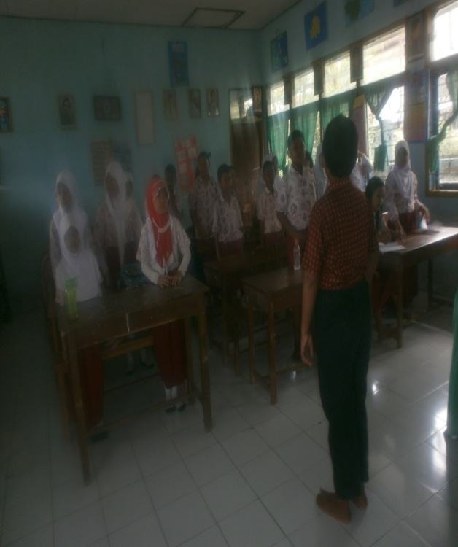 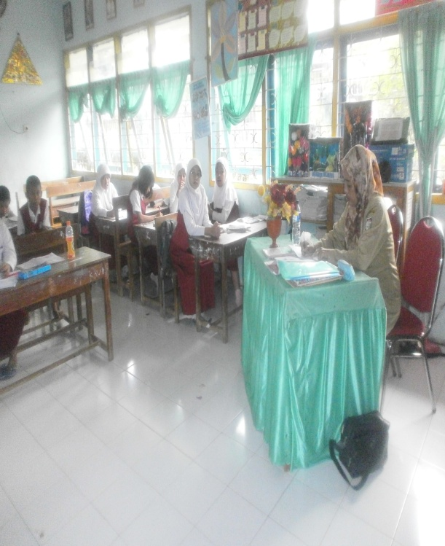

Berdoa dan menyiapkan murid belajar Mengecek kehadiran murid

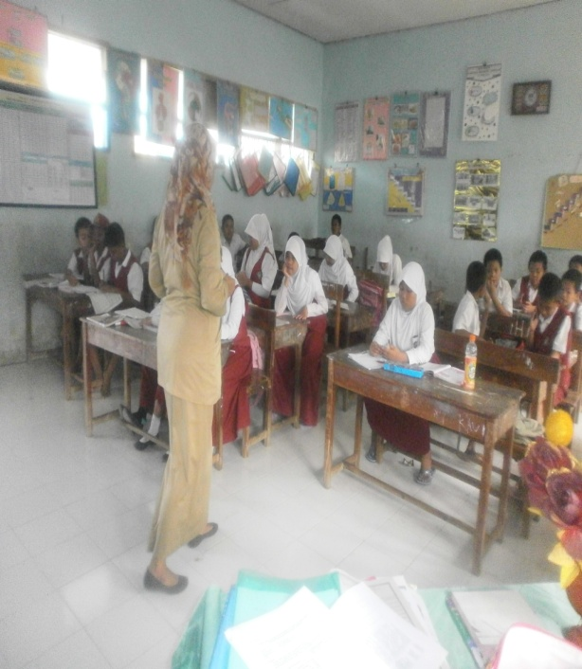 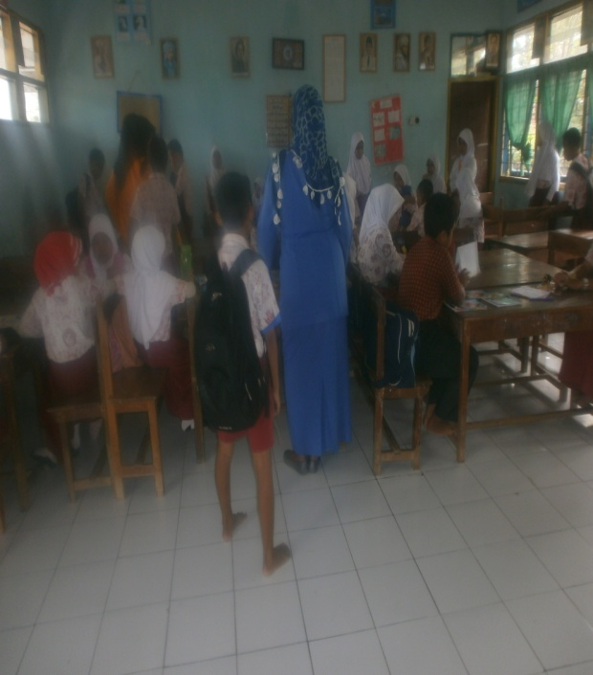 Menyampaikan tujuan pembelajaran Guru membentuk kelompok belajar

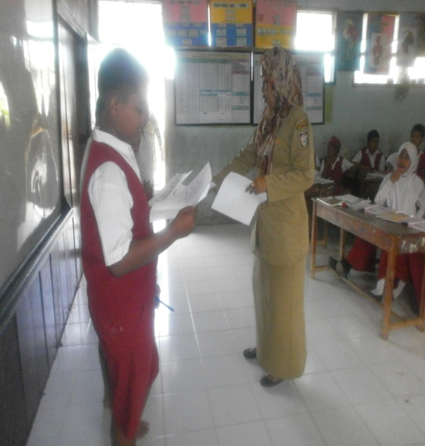 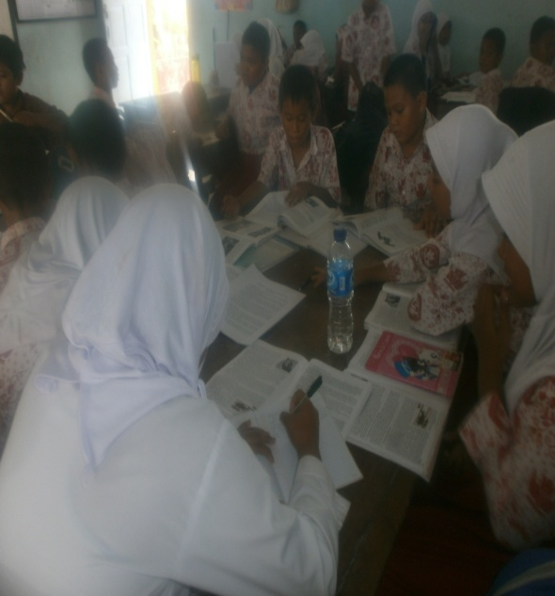

Guru memberikan materi berbeda kepada Murid melakukn diskusi kelompok setiap ketua dan berbeda dengan kelompok yang lain

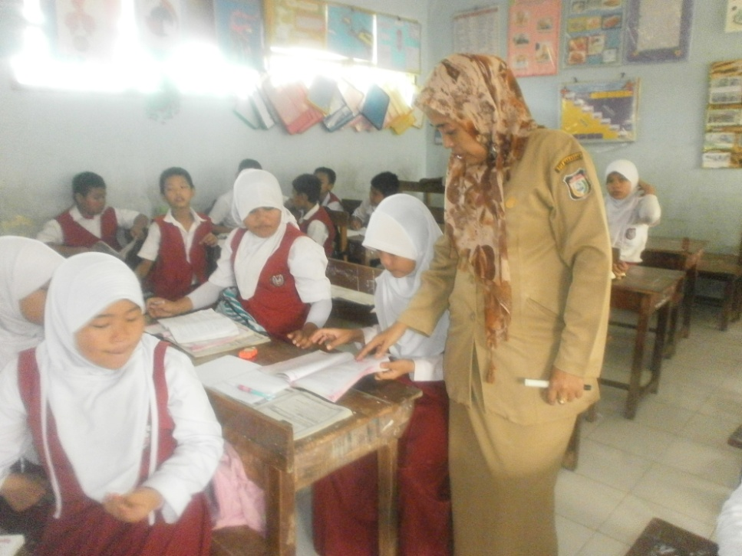

Guru memberikan bimbingan kepada setiap kelompok

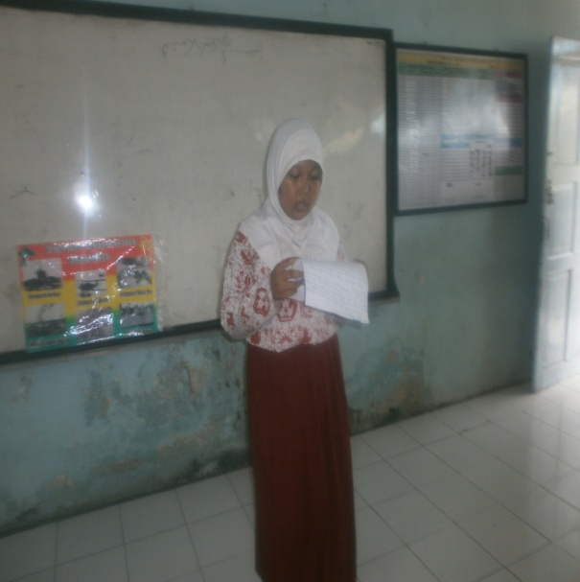 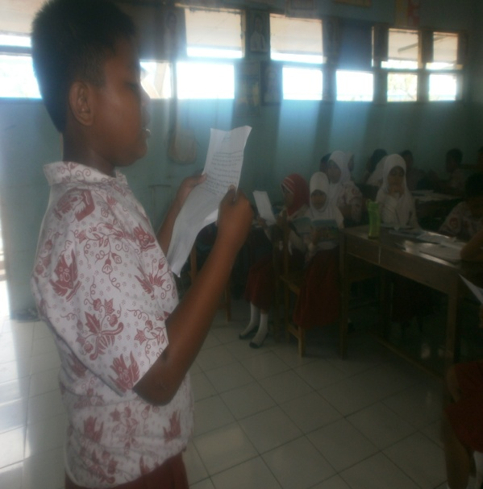

Murid maju kedepan dan membacakan hasil dikusinya

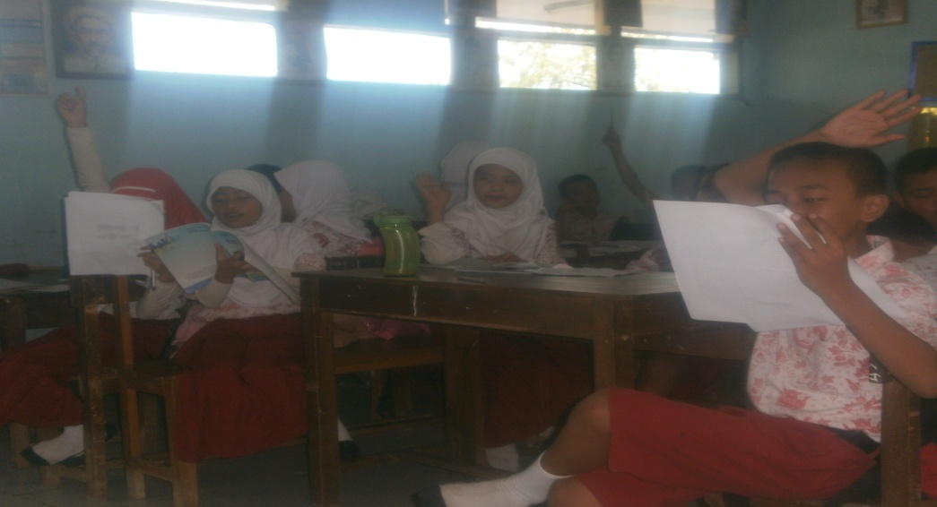

Murid melakukan Tanya jawab terhadap kelompok yang membacakan

­hasil diskusinya

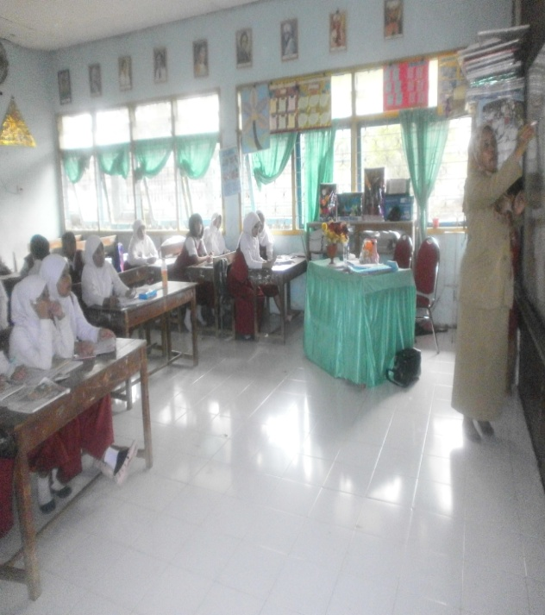 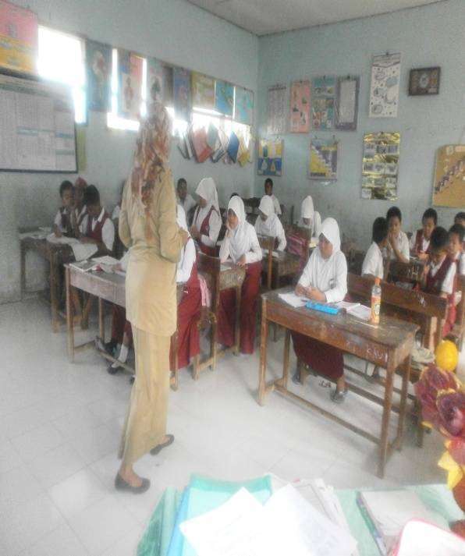

Guru memberikan penjelasan terhadap materi yang diajarkan dan memberikan 1kesimpulan

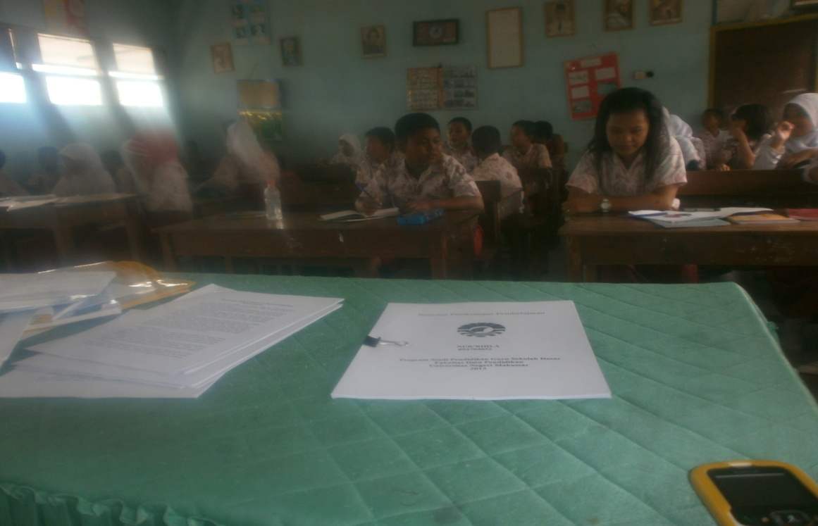

Pelaksanaan tes siklus

**RIWAYAT HIDUP**

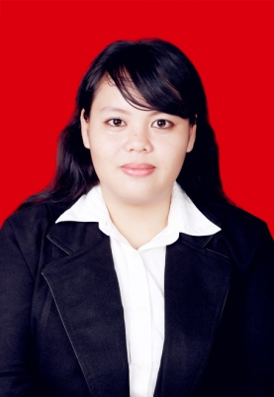 **Nur’Rihla,** dilahirkan di Lasape Kecamatan Duampanua Kabupaten Pinrang pada tanggal 12 November 1991, anak pertama (tunggal) dari pasangan bapak Kamaruddin dan ibu Nurhaeda. Pendidikan SD ditempuh pada tahun 1997 di SDN 38/261 Duampanua Kecamatan Duampanua Kabupaten Pinrang dan tamat pada tahun 2003. Pada tahun 2003 melanjutkan pendidikan di SMP Negeri 3 Kaballangan Kecamatan Duampanua Kabupaten Pinrang. Pada tahun 2006 melanjutkan pendidikan di SMA Negeri 1 Duampanua Kecamatan Duampanua Kabupaten Pinrang dan tamat pada tahun 2009. Dengan izin Allah penulis melanjutkan di perguruan tinggi Program Studi PGSD S-1, dengan jalur PMJK (Penerimaan Mahasiswa Jalur Khusus). Selama ini penulis tercatat sebagai mahasiswa S-1 PGSD Makassar hingga sekarang.